**TRƯỜNG ĐẠI HỌC GIAO THÔNG VẬN TẢI THÀNH PHỐ HỒ CHÍ MINH**



**NGUYỄN HỒNG THẮNG**

**NGHIÊN CỨU KHẢ NĂNG ỨNG DỤNG VÀ NÂNG CAO HIỆU QUẢ CỦA CÁC HỆ THỐNG LÁI XE THÔNG MINH Ở VIỆT NAM**

**LUẬN VĂN THẠC SĨ**

Ngành: Kỹ thuật ô tô

Mã số: 8520130

*Thành phố Hồ Chí Minh, tháng 11 năm 2023*

**TRƯỜNG ĐẠI HỌC GIAO THÔNG VẬN TẢI THÀNH PHỐ HỒ CHÍ MINH**



**NGUYỄN HỒNG THẮNG**

**NGHIÊN CỨU KHẢ NĂNG ỨNG DỤNG VÀ NÂNG CAO HIỆU QUẢ CỦA CÁC HỆ THỐNG LÁI XE THÔNG MINH Ở VIỆT NAM**

**LUẬN VĂN THẠC SĨ**

Ngành: Kỹ thuật ô tô

Mã số: 8520130

**NGƯỜI HƯỚNG DẪN:** **PGS.TS VŨ ANH TUẤN**

**TS. ĐỖ HÙNG CHIẾN**

*Thành phố Hồ Chí Minh, tháng 11 năm 2023*

# 

**LUẬN VĂN ĐƯỢC HOÀN THÀNH TẠI**

**TRƯỜNG ĐẠI HỌC GIAO THÔNG VẬN TẢI THÀNH PHỐ HỒ CHÍ MINH**



Người hướng dẫn: TS. Đỗ Hùng Chiến

PGS.TS. Vũ Anh Tuấn

Luận văn thạc sĩ được bảo vệ tại Trường Đại học Giao thông vận tải Thành phố Hồ Chí Minh ngày 12 tháng 11 năm 2023.

Thành phần Hội đồng đánh giá luận văn thạc sĩ gồm:

|  |  |  |  |  |
| --- | --- | --- | --- | --- |
| 1. | TS. Nguyễn Thành Sa | | Chủ tịch Hội đồng; | |
| 2. | PGS.TS. Lê Hữu Sơn | | Ủy viên, phản biện; | |
| 3. | PGS.TS. Hoàng Anh Tuấn | | Ủy viên, phản biện; | |
| 4. | TS. Đoàn Văn Đổng | | Ủy viên; | |
| 5. | TS. Hoàng Văn Sĩ | | Ủy viên, thư ký. | |
| **CHỦ TỊCH HỘI ĐỒNG** | |
| TS. Nguyễn Thành Sa | |

# 

# LỜI CAM ĐOAN

Tôi cam đoan:

Luận văn **“*Nghiên cứu khả năng ứng dụng và nâng cao hiệu quả của các hệ thống lái xe thông minh ở Việt Nam"***

1. Là công trình nghiên cứu của bản thân tôi được đúc kết từ quá trình học tập và nghiên cứu dưới sự hướng dẫn của TS. Đỗ Hùng Chiến và PGS.TS Vũ Anh Tuấn.
2. Số liệu và kết quả trong luận văn nghiên cứu là trung thực và chưa công bố trong bất kỳ công trình ngoài khác.

Tôi cũng xin cam đoan rằng mọi sự giúp đỡ cho việc thực hiện luận văn này đã được cảm ơn và các thông tin trích dẫn trong luận văn đã được chỉ rõ nguồn gốc.

Tôi xin chịu hoàn toàn trách nhiệm về nghiên cứu của mình.

|  |  |
| --- | --- |
|  | Thành phố Hồ Chí Minh, ngày 27 tháng 11 năm 2023  **Học viên thực hiện**  Nguyễn Hồng Thắng |

# LỜI CÁM ƠN

Trong bối cảnh thay đổi không ngừng và phát triển nhanh chóng của ngành công nghệ và giao thông, việc nghiên cứu và áp dụng các hệ thống lái xe thông minh đã trở thành một hướng nghiên cứu quan trọng, mang tính chiến lược về sự an toàn và hiệu quả của giao thông. Để đối mặt với thách thức này, luận văn "***Nghiên cứu khả năng ứng dụng và nâng cao hiệu quả của các hệ thống lái xe thông minh ở Việt Nam"*** đã được tiến hành với sự hướng dẫn và hỗ trợ đầy tận tâm từ quý thầy cô thuộc trường Đại học Giao thông vận tải Thành phố Hồ Chí Minh và Trung tâm nghiên cứu Giao thông thuộc trường Đại học Việt Đức.

Trong quá trình thực hiện luận văn, em đã được hướng dẫn bởi TS. Đỗ Hùng Chiến, PGS.TS. Vũ Anh Tuấn, ThS. Hà Huy Nguyên Nam. Sự hiểu biết sâu rộng, kiến thức giàu có và tinh thần hỗ trợ không ngừng nghỉ từ quý Thầy đã giúp em xác định hướng đi chính xác và tiến xa hơn trong nghiên cứu của mình. Luận văn là một phần của đề tài khoa học ***“Sự thích ứng hành vi của người điều khiển phương tiện đối với hệ thống hỗ trợ lái xe thông minh (ADAS): Nghiên cứu áp dụng đa phương pháp so sánh giữa Việt Nam Và Vương Quốc Bỉ”***, thuộc chương trình hợp tác song phương giữa NAFOSTED - FWO năm 2020 thông qua đề tài Mã số FWO.501.2020.01. Em cám ơn thầy GPS.TS Vũ Anh Tuấn đã cho em cơ hội được tiếp cận, làm cộng tác viên nghiên cứu để hoàn thành đề tài luận văn của mình.

Trường Đại học Giao thông vận tải Thành phố Hồ Chí Minh không chỉ là một môi trường học tập chất lượng, mà còn là nơi mà những ý tưởng mới mẻ được thúc đẩy và khám phá. Sự hỗ trợ từ Viện đào tạo sau đại học giúp em tiếp cận với những tài liệu và phương pháp nghiên cứu tiên tiến. Với tình thần biết ơn, em xin gửi lời cảm ơn chân thành đến TS. Đỗ Hùng Chiến, PGS.TS. Vũ Anh Tuấn, và ThS. Hà Huy Nguyên Nam, cùng với nhóm nghiên cứu đã đồng hành cùng em trong hành trình này.

Nhưng bài luận văn là một phần trong hành trình dài hơn của sự học hỏi và phát triển, em tin rằng những kiến thức và kinh nghiệm thu được sẽ luôn giúp em nỗ lực và đóng góp tích cực vào việc nâng cao hiệu quả và an toàn trong lĩnh vực giao thông ở Việt Nam.

|  |  |
| --- | --- |
|  | Thành phố Hồ Chí Minh, ngày 27 tháng 11 năm 2023  **Học viên thực hiện**  **Nguyễn Hồng Thắng** |

MỤC LỤC

LỜI CAM ĐOAN i

LỜI CÁM ƠN ii

DANH MỤC TỪ VIẾT TẮT vii

DANH MỤC BẢNG ix

DANH SÁCH HÌNH VẼ x

MỞ ĐẦU 1

1. Tính cấp thiết của đề tài 1

2. Mục đích nghiên cứu của đề tài 2

3. Phạm vi và đối tượng nghiên cứu 2

3.1. Phạm vi nghiên cứu 2

3.2. Đối tượng nghiên cứu 3

4. Phương pháp nghiên cứu 3

5. Cơ sở khoa học và ý nghĩa thực tiễn của luận văn 3

5.1. Cơ sở khoa học 3

5.2. Ý nghĩa thực tiễn 3

6. Nội dung dự kiến của luận văn 4

CHƯƠNG 1: NGHIÊN CỨU TỔNG QUAN 5

1.1. Tổng quan về hệ thống hỗ trợ lái xe thông minh 5

1.1.1. Định nghĩa về hệ thống hỗ trợ lái xe thông minh 5

1.1.2. Lịch sử phát triển 6

1.1.3. Nguyên lý hoạt động của hệ thống 7

1.1.4. Các tính năng của hệ thống ADAS 8

1.2. Các cấp độ làm việc của hệ thống ADAS 10

1.2.1. Cấp độ 0 (Không tác động vào hệ thống – chỉ cảnh báo) 11

1.2.2. Cấp độ 1 (Hỗ trợ người lái) 11

1.2.3. Cấp độ 2 (Tự động lái xe một phần) 12

1.2.4. Cấp độ 3 (Tự động lái có điều kiện) 12

1.2.5. Cấp độ 4 (Tự động hóa lái xe cao) 12

1.2.6. Cấp độ 5 (Tự động hoàn toàn) 13

1.3. Các chính sách hỗ trợ nghiên cứu và khả năng ứng dụng hệ thống ADAS 16

1.3.1. Khung chính sách chung 16

1.3.2. Khung chính sách tại các nước 17

1.3.3. Khung chính sách tại Việt Nam 26

CHƯƠNG 2: ẢNH HƯỞNG CỦA HỆ THỐNG HỖ TRỢ LÁI XE THÔNG MINH THAY ĐỔI HÀNH VI LÁI XE NÂNG CAO AN TOÀN GIAO THÔNG KHI SỬ DỤNG 30

2.1. Giới thiệu 30

2.2. Xây dựng quy trình thí nghiệm 31

2.3. Lắp đặt hệ thống ADAS lên xe 33

2.3.1. Xe thí nghiệm 33

2.3.2. Thiết bị ADAS lắp đặt lên xe 34

2.4. Những người tham gia 38

2.5. Thiết kế đường thực nghiệm 42

2.6. Các biện pháp xử lý dữ liệu 46

2.7. Kết quả thí nghiệm 49

2.7.1. Ảnh hướng của ADAS đối với hành vi lái xe 49

2.7.2. Mức độ chấp nhận ADAS thông qua bảng câu hỏi 55

2.7.3. Kết luận chung 64

CHƯƠNG 3: ĐỀ XUẤT CÁC PHƯƠNG PHÁP TĂNG CƯỜNG ỨNG DỤNG VÀ PHÁT HUY 67

3.1. Đánh giá mức độ hài lòng về hệ thống ADAS đối với người dùng qua bảng hỏi 67

3.2. Đề xuất các phương pháp nâng cao ứng dụng hệ thống ADAS lên xe 70

3.2.1. Tăng cường giáo dục nhận thức của người dùng đối với hệ thống ADAS 70

3.2.2. Đẩy mạnh các quy chuẩn, quy định và chính sách pháp luật phù hợp 70

3.2.3. Nâng cao khả năng kỹ thuật và cơ sở hạ tầng 71

3.2.4. Thúc đẩy sự hợp đầu tư 71

3.2.5. Tạo động lực kinh tế 71

3.2.6. Tạo ra các ứng dụng và dịch vụ mới 72

3.2.7. Nghiên cứu và phát triển liên tục 72

3.2.8. Tạo môi trường thích hợp cho thử nghiệm và đánh giá 72

3.2.9. Tổng kết đề xuất 73

KẾT LUẬN VÀ KIẾN NGHỊ 75

1. Kết luận 75

2. Kiến nghị 76

DANH MỤC CÔNG TRÌNH ĐÃ CÔNG BỐ 77

TÀI LIỆU THAM KHẢO 78

PHỤ LỤC 80

# DANH MỤC TỪ VIẾT TẮT

| TT | TỪ VIẾT TẮT | TIẾNG ANH | GIẢI NGHĨA |
| --- | --- | --- | --- |
| 1 | ABS | Anti Lock Braking System | Phanh ABS |
| 2 | ACC | Adaptive cruise control | Kiểm soát hành trình thích ứng |
| 3 | ADAS | Advanced Driver Assistance Systems | Hệ thống hỗ trợ lái xe thông minh |
| 4 | AOA | Utonomous obstacle avoidance | Tự động tránh chướng ngại vật |
| 5 | AVP | Automatic Valet Parking | Tự động kiếm bãi đổ xe |
| 6 | BDS | Blind spot information system | Cánh báo điểm mù |
| 7 | BPP | Brake Pedal Position | Vị trí bàn đạp phanh |
| 8 | EBA/AEB | Emergency brake assist Automatic emergency brake assist | Hệ thống hỗ trợ phanh khẩn cấp |
| 9 | ESC | Electronic Stability Control | Hệ thống điều khiển ổn định xe |
| 10 | FCW | Forward-collision warning | Cảnh báo va chạm phía trước |
| 11 | FDA | Full Driving Automation | Lái xe tự động |
| 12 | GPP | Gas Pedal Position | Vị trí bàn đạp ga |
| 13 | HC | Highway Chauffeur | Lái xe đường cao tốc |
| 14 | LDW | Lane departure warning | Cảnh báo chống lệch là đường |
| 15 | LK/LC | Lane-keeping  Lane centering | Hệ thống giữ làn đường |
| 16 | NHTSA | National Highway Traffic Safety Administration | Bộ Giao thông vận tải Hoa Kỳ |
| 17 | NV | Night vision | Nhìn ban đêm |
| 18 | RCTA | Rear-cross traffic alert | Cảnh báo phương tiện cắt ngang phía sau |
| 19 | SAE | Society of Automotive Engineers | Hiệp hội kỹ sư ô tô |
| 20 | SP | Speed | Tốc độ xe |
| 21 | TCS | Traction control system | Hệ thống kiểm soát lực kéo |
| 22 | TSR | Traffic sign recognition | Nhận diện biến bảo giao thông |

# DANH MỤC BẢNG

Bảng 1.1. Một số chức năng được sắp xếp theo các mức độ của ADSA 13

Bảng 1.2. Khung chính sách chung của một số quốc gia 16

Bảng 1.3. Chính sách hiện hành để phát triển công nghệ ADAS của một số nước 17

Bảng 1.4. Chính sách hiện hành để phát triển công nghệ ADAS của các quốc gia 19

Bảng 1.5. Một số quốc thực hiện các chính sách và pháp luật cụ thể áp dụng cho hệ thống ADAS 20

Bảng 1.6. Chính sách hiện tại của Việt Nam về hệ thống ADAS 27

Bảng 2.1. Thông số kỹ thuật xe Chevrolet Colorado 2021 [20] 33

Bảng 2.2. Dữ liệu người tham gia thực nghiệm lái xe 39

Bảng 2.3. Số lần cảnh báo ở hai lần thí nghiệm 50

Bảng 2.4. Các chỉ số của người tham gia lái xe lần 1 57

Bảng 2.5. Các chỉ số của người tham gia lái xe lần 2 58

Bảng 2.6. Tần suất lái xe tích cực qua các lần chạy 60

Bảng 3.1. Mức độ chấp nhận ADAS của người lái 67

# DANH SÁCH HÌNH VẼ

Hình 1.1. Hệ thống hỗ trợ lái xe thông minh (ADAS) [7] 5

Hình 1.2. Nguyên lý hoạt động của hệ thống ADAS [7] 7

Hình 1.3. Sơ đồ khối thành phần của hệ thống ADAS [9] 8

Hình 1.4. Hệ thống kiểm soát hành trình ACC [9] 9

Hình 1.5. Hoạt động của hệ thống AEB [9] 9

Hình 1.6. Hệ thống cảnh báo biển báo giao thông TSRS [9] 10

Hình 1.7. Các cấp độ của ADAS được xác định bởi SAE 11

Hình 1.8. Mức độ yêu cầu thiết bị trên các cấp độ ADAS [11] 19

Hình 1.9. Kinh nghiệm sử dụng các hệ thống ADAS [18] 25

Hình 1.11. Số lượng xe được trang bị ADAS tại Việt Nam trong năm 2020 - 2021 26

Hình 1.12. Xe tự hành Phenikaa trang bị ADAS cấp độ 4 29

Hình 1.13. VinFast VF e36 ra mắt trong triển lãm Los Angeles Auto Show 29

Hình 2.1. Quy trình nghiên cứu ảnh hướng của ADAS đến hành vi lái xe 31

Hình 2.2. Dữ liệu thu thập và cảnh báo từ Mobile eyes 630 32

Hình 2.3. Xe Chevrolet Colorado 2021 sử dụng làm thí nghiệm 34

Hình 2.4. Mobileye 630 giúp đưa ra giải pháp hỗ trợ lái xe an toàn [21] 35

Hình 2.5. Bộ Mobileye 630 được sử dụng lắp đặt trên xe [21] 36

Hình 2.6. Vùng hoạt động của Mobileye 630 theo thông số nhà sản xuất công bố [21] 37

Hình 2.7. Thiết bị Gateway để lưu trữ dữ liệu 38

Hình 2.8. Thiết bị được lắp đặt lên xe thực nghiệm 38

Hình 2.9. Giới tính tham gia thí nghiệm 41

Hình 2.10. Phân bố độ tuổi tham gia thí nghiệm 41

Hình 2.11. Kinh nghiệm lái xe tham gia thí nghiệm 42

Hình 2.12. Tổng đường thực nghiệm 42 km; bắt đầu từ trường ĐH Việt Đức đến địa phận Tỉnh Bình Phước 43

Hình 2.13. Các đoạn đường thực nghiệm 44

Hình 2.14. Vị trí nguy hiểm trên đường đô thị 45

Hình 2.15. Vị trí nguy hiểm trên đường cao tốc 45

Hình 2.16. Vị trí nguy hiểm trên đường ngoài đô thị 46

Hình 2.17. Dữ liệu được tạo qua Mobile eyes 630 47

Hình 2.18. Bảng hỏi được tạo trên công cụ Kobotoolbox online 47

Hình 2.19. Các vị trí được hệ thống cảnh báo và số lần cảnh báo 48

Hình 2.20. Camera theo dõi mắt người lái 48

Hình 2.21. Một số nhóm tham gia thực nghiệm 49

Hình 2.22. Biểu đồ thể hiện số lần cảnh báo qua hai lần chạy 51

Hình 2.23. Số lần xuất hiện cảnh báo va chạm trước 52

Hình 2.24. Cảnh báo tăng tốc gấp 53

Hình 2.25. Cảnh báo nhường đường cho người đi bộ 53

Hình 2.26. Tỉ lệ cảnh báo đi lệch làn đường của ADAS 54

Hình 2.27. Cảnh báo đánh lái gấp 55

Hình 2.28. Cảnh báo chuyển làn nguy hiểm 55

Hình 2.29. Chỉ số của người tham gia lái xe lần 1 58

Hình 2.30. Chỉ số của người tham gia lái xe lần 2 59

Hình 2.31. Tần suất lái xe tích cực qua hai lần chạy thí nghiệm 63

Hình 3.1. Mức độ chấp nhận hệ thống ADAS của người lái 68

Hình 3.2. Mức độ chấp nhận hệ thống ADAS 68

Hình 3.3. Số tiền sẵn sàng chi trả của người dùng nếu trang bị ADAS lên xe 69

Hình 3.4. Số tiền sẵn sàng chi ra của người dùng nếu xe của họ được nâng cấp thêm một tính năng tùy chọn của ADAS 69

# MỞ ĐẦU

## Tính cấp thiết của đề tài

Khi điều khiển phương tiện tham gia giao thông đường bộ, người lái xe cần nhận biết được các tín hiệu từ môi trường xung quanh: quan sát được các phương tiện lưu thông, người đi đường, các chướng ngại vật, vạch kẻ đường, biển báo giao thông; phát hiện tín hiệu còi báo động của xe ưu tiên, âm thanh bấm còi từ các phương tiện khác, âm thanh cảnh báo khi băng qua đường sắt, tín hiệu đèn xin nhan và đèn xe…. Tất cả các thông tin này người lái xe cần được nhận biết kết hợp với kiến thức và quy tắc lái xe an toàn khi tham gia giao thông để đưa ra quyết định vận hành phương tiện một cách chính xác và an toàn. Nhưng khả năng nhận biết và quan sát các thông tin trên đôi khi bị ảnh hưởng bởi một số yếu tố như: thời tiết, trời tối, môi trường xung quanh, mất tập trung khi lái xe, tâm lý không bảo đảm, sức khỏe suy yếu [1] … Mặt khác, khả năng xử lý tình huống phụ thuộc rất nhiều vào hành vi lái xe của mỗi người. Do đó, hệ thống hỗ trợ lái xe thông minh (ADAS) ra đời nhằm hỗ trợ cho lái xe, tăng mức độ an toàn, nâng cao tính tiện nghi và hiệu quả sử dụng năng lượng. ADAS tăng cường khả năng nhận biết môi trường xung quanh thông qua các cảm biến, khả năng xử lý dữ liệu lớn và đưa ra các quyết định điều khiển với các mức độ khác nhau: thích ứng (Adaptive), tự động (Automatic), kiểm soát (Control) và cảnh báo (Alert).

Câu hỏi đặt ra là hệ thống ADAS khi được sử dụng thì nó có cải thiện hay ảnh hưởng gì hành vi và khả năng nhận thức của người lái xe hay không. Nhiều bài nghiên cứu đã chứng minh đến tầm ảnh hưởng của nó, trong đó nghiên cứu “Tìm hiểu tác động của hệ thống hỗ trợ lái xe tiên tiến với hiệu suất lái và hành vi phanh” được tác giả NengChao Lyu và các cộng sự nghiên cứu khi lắp đặt hệ thống ADAS – Mobileye M630 với các chức năng cảnh báo va chạm trước (FCW) và cảnh báo chống lệch làn đường (LDW) được thí nghiệm trên các cung đường của Thành Phố Vũ Hán – Trung Quốc. Bài nghiên cứu được thực hiện trên 32 người, gồm 17 tài xế chuyên nghiệp và 15 tài xế không chuyên. Nghiên cứu chỉ ra rằng, khi phương tiện được ứng dụng ADAS thì nó giúp cải thiện hành vi lái xe một cách tích cực, số lần đi chệch làn đường trên đường cao tốc đô thị và đường cao tốc giảm, người lái có xu hướng tăng thời gian phanh và giảm tốc độ khi tiếp xúc với ADAS [2].

Nghiên cứu tương tự của Emeli Adell và các cộng sự cũng chứng minh ảnh hưởng của ADAS khi thí nghiệm trên 20 người trên các con đường tại Ý. Về cơ bản, tính hữu ích và sự hài lòng được đánh giá cao, hệ thống giúp an toàn hơn khi lái xe và giảm nguy cơ bị phạt khi chạy xe quá tốc độ, cải thiện sự thoải mái và thích thú khi lái xe [3].

Các nghiên cứu đó được chứng minh phù hợp với giao thông nước ngoài, câu hỏi đặt ra đối với giao thông hỗn hợp tại Việt Nam thì có phù hợp? Việc đưa ra các cảnh báo như vậy có ảnh hướng gì đến phản ứng và được sự hài lòng của lái xe hay không? ADAS ứng dụng lên giao thông Việt Nam thì nó ảnh hướng đến hành vi lái xe của tài xế như thế nào và khả năng ứng dụng của nó?

Vì vậy, học viên chọn đề tài ***“Nghiên khả năng ứng dụng và nâng cao hiệu quả của các hệ thống lái xe thông minh ở Việt Nam”*** làm bài luận tốt nghiệp của mình. Bài nghiên cứu là cơ sở dữ liệu cần thiết để đánh giá khả năng ứng dụng của nó trên giao thông Việt Nam.

## Mục đích nghiên cứu của đề tài

Mục đích của bài nghiên cứu với các nội dung sau:

* Nghiên cứu tổng quát về hệ thống ADAS ứng dụng trên xe.
* Đánh giá hiệu quả an toàn của hệ thống ADAS.
* Xác định các yếu tố người dùng ảnh hưởng đến sự chấp nhận ADAS và các yếu tố ảnh hưởng tích cực, tiêu cực đến hành vi thích ứng với ADAS của người lái xe.
* Đưa ra các giải pháp tăng cường ứng dụng và phát huy của hệ thống.

## Phạm vi và đối tượng nghiên cứu

### Phạm vi nghiên cứu

* Nghiên cứu các chính sách để thúc đẩy nâng cao ứng dụng ở trong và ngoài nước.
* ADAS nghiên cứu hỗ trợ mức 2 đang ứng dụng ở Việt Nam.
* Thí nghiệm tại Tỉnh Bình Dương trên một số tài xế.
* Phân tích kết quả dữ liệu thu thập như: Tỉ lệ cảnh bảo của ADAS, thông số lái xe như tốc độ, sự tập trung khi lái xe, các hành vi lái xe tích cực.
* Đánh giá sự hoài lòng của hệ thống ADAS khi được kích hoạt trên đường thí nghiệm.
* Đưa ra các giải pháp để nâng cao ứng dụng hệ thống ADAS tại Việt Nam.

### Đối tượng nghiên cứu

* Nghiên cứu về hệ thống ADAS Mobiyes 630 kết hợp một số hộ thống ghi thông tin lên xe ô tô Chevrolet Colorado 2019.
* Nghiên cứu trên 40 tài xế có bằng lái xe B2 ở khu vực Tỉnh Bình Dương.
* Tuyến đường thí nghiệm gồm 10 km đường đô thị, 20 km đường cao tốc và 10 km đường ngoài đô thị tại Tỉnh Bình Dương.

## Phương pháp nghiên cứu

* Phương pháp kế thừa, thu thập và nghiên cứu các tài liệu liên quan.
* Phương pháp thí nghiệm, khảo sát thực tế.
* Phương pháp phân tích, đánh giá kết quả nghiên cứu.

## Cơ sở khoa học và ý nghĩa thực tiễn của luận văn

### Cơ sở khoa học

* Dựa vào quá trình nghiên cứu về hệ thống ADAS ứng dụng trên xe hiện này, cũng như các chỉnh sách nhằm nâng cao ứng dụng ADAS lên giao thông trong và ngoài nước. Kết hợp với quá trình nghiên cứu, thực nghiệm, học viên đã nghiên cứu lắp đặt hệ thống ADAS mobileye 630 lên xe ô tô Chevrolet Colorado 2019 để ghi tất cả các thông tin thí nghiệm trên 40 người tại tỉnh Bình Dương. Ngoài ra, qua việc phân tích bảng khảo sát người thí nghiệm qua các mẫu câu hỏi, từ đó đánh giá mức nhận biết của người lái đến hệ thống và khả năng ứng dụng của nó lên hệ thống Giao thông ở Việt Nam.

### Ý nghĩa thực tiễn

Chủ đề ADAS có tính mới và cấp thiết ở Việt Nam nhằm nâng cao an toàn trong giao thông đường bộ. Các mục tiêu nghiên cứu được giải quyết bằng các phương pháp nghiên cứu thực tế trên đường để đo đạc và phân tích các dữ liệu của người lái, ngoài ra việc phóng vẫn người lái tham gia thực nghiệm để phân tích các nhận thức về tác động của người lái. Kết quả nghiên cứu đóng góp vào kiến thức về hệ thống hỗ trợ lái xe thông minh trong bối cảnh Việt Nam và làm tiền đề thúc đẩy và cải thiện các ứng dụng lái xe thông minh.

## Nội dung dự kiến của luận văn

Chương 1: Nghiên cứu tổng quan.

Chương 2: Ảnh hưởng của hệ thống hỗ trợ lái xe thông minh thay đổi hành vi lái xe nâng cao an toàn giao thông khi sử dụng.

Chương 3: Đề xuất các phương án tăng cường ứng dụng và phát huy.

Kết luận và kiến nghị.

# CHƯƠNG 1: NGHIÊN CỨU TỔNG QUAN

## Tổng quan về hệ thống hỗ trợ lái xe thông minh

### Định nghĩa về hệ thống hỗ trợ lái xe thông minh

Hệ thống hỗ trợ lái xe thông minh (ADAS) được viết tắt của Advanced Driver Assistance Systems. Đây là một nhóm hệ thống điều khiển điện tử hỗ trợ người điều khiển phương tiện được lái xe an toàn và hỗ trợ trong việc đỗ xe [4].

Theo Ủy ban an toàn đường bộ Châu Âu, ADAS được định nghĩa là các hệ thống thông minh hỗ trợ phương tiện tham gia giao thông đường bộ giảm mức độ nghiêm trọng của va chạm, bảo vệ cũng như các giai đoạn sau tai nạn. Trên thực tế, ADAS có thể được định nghĩa là tích hợp các hệ thống được trang bị trên phương tiện hoặc các cơ sở hạ tầng góp phần làm giảm thiểu tai nạn giao thông [5].

ADAS là các hệ thống hỗ trợ người lái với các thông tin liên quan có thể đảm nhiệm quyền kiểm soát một hay nhiều chức năng của phương tiện, những quyền kiểm soát này được NHTSA (Bộ giao thông vận tải Hoa Kỳ) gọi là cấp độ tự động hóa phương tiện 0, 1 và 2 [6].

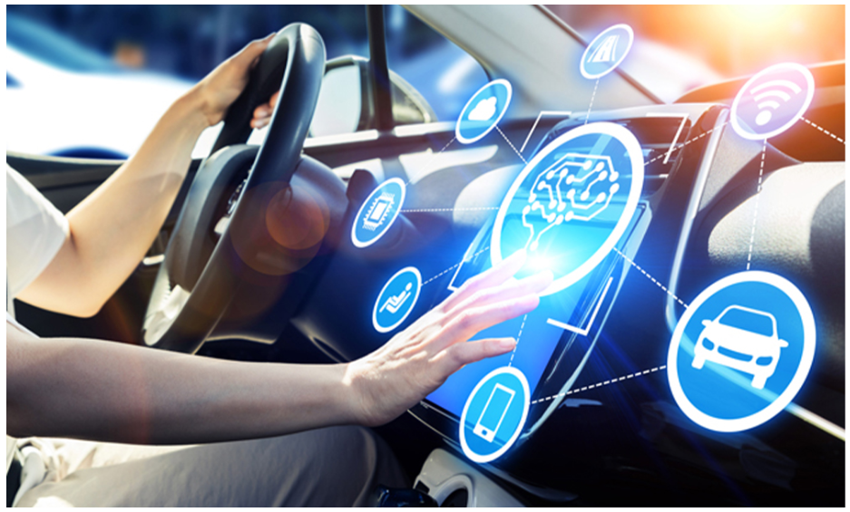

Hình 1.. Hệ thống hỗ trợ lái xe thông minh (ADAS) [7]

Hệ thống ADAS cũng đã được chứng minh làm giảm tỉ lệ tai nạn giao thông bằng cách cảnh báo kịp thời cho người điều khiển phương tiện cũng như tác động vào hệ thống điều khiển của xe qua một số hệ thống sau: Hệ thống cảnh báo va chạm phía trước, hệ thống cảnh báo chống lệch làn đường, hệ thống giữ làn đường, hệ thống phát hiện điểm mù, hệ thống phát hiện tài xế buồn ngủ, hệ thống kiểm soát đổ đèo, hệ thống hỗ trợ nhìn ban đêm, hệ thống hỗ trợ đỗ xe thông minh … [7].

Theo nghiên cứu của Hiệp hội Bảo hiểm an toàn đường bộ Hoa Kỳ, các va chạm từ phía sau giảm tới 27% khi trang bị hệ thống cảnh báo va chạm, hệ thống cảnh báo chống lệch làn đường có thể giảm 21% số vụ tai nạn thương tâm, và giảm 14% khi ứng dụng hệ thống cảnh báo phát hiện điểm mù … [8].

### Lịch sử phát triển

Vào những đầu năm 1970, hệ thống này lần đầu tiên được áp dụng với việc áp dụng hệ thống chống bó cứng phanh. Hệ thống đời đầu bao gồm kiểm soát ổn định điều khiển điện tử, hệ thống chống bó cứng phanh, hệ thống cảnh báo phát hiện điểm mù, hệ thống cảnh báo lệch làn đường và kiểm soát hành trình thích ứng. Các hệ thống này có thể bị ảnh hưởng bởi sự điều chỉnh các linh kiện hoặc hư hỏng do va chạm. Điều này đã khiến nhiều nhà sản xuất yêu cầu sử dụng hệ thống tự thiết lập lại cho những chi tiết này sau khi được đặt đúng vị trí [7].

Sự tồn tại của hệ thống này đến những năm 1970 cùng với sự phát triển của hệ thống điều khiển điện tử ECU (Electronic Control Units). Mỗi ECU thường đảm nhận những chức năng riêng lẻ để điều khiển hệ thống. Đầu những năm 2000, hệ thống bắt đầu phát triển ở Hoa Kỳ với một số tính năng cảnh báo an toàn như: kiểm soát tầm nhìn ban đêm, điều khiển hành trình bằng laser động, cảnh báo lệch làn đường và hỗ trợ giữ làn đường…

Năm 2014, Bộ Giao thông Vận tải Hoa Kỳ đã thông báo với tất cả các phương tiện mới dưới 10,000 pount (4500 Kg) bắt buộc phải có camera giám sát phía sau. Ngoài camera này, các nhà sản xuất đã phát triển nhiều công nghệ khác để tăng cường độ an toàn. Từ đó thiết bị hỗ trợ lái xe an toàn được sử dụng rộng rãi hơn và phổ biến hơn trên thế giới và nhận được sự hưởng ứng tích cực từ người sử dụng [7].

Đến năm 2017, ngành công nghiệp ô tô mới phát triển một loại ECU tích hợp nhiều chức năng có thể nhận tín hiệu từ nhiều thiết bị như camera và cảm biến (Radar, LiDAR, Ultrasound, …) được lắp đặt trên xe. Việc cho phép xử lý một lượng dữ liệu lớn kết hợp giữa phần mềm và phần cứng đã góp phần làm phát triển thành các tính năng của hệ thống hỗ trợ lái thông minh như ngày nay [7].

### Nguyên lý hoạt động của hệ thống

Hệ thống hỗ trợ lái xe thông minh (ADAS) hoạt động dựa trên các thông tin được gửi về từ camera đa chức năng kết hợp với các cảm biến (Cảm biến tầm nhìn, cảm biến Lidar, cảm biến Radar, cảm biến siêu âm…) để tiếp nhận các thông tin từ môi trường xung quanh, từ đó hệ thống sẽ xử lý dữ liệu và đưa ra các cảnh báo kịp thời cho người điều khiển phương tiện thông qua (âm thanh, đèn tín hiệu, màn hình, rung vô lăng) hoặc có thể can thiệp vào hệ thống điều khiển để giúp tránh tai nạn và lái xe được an toàn.

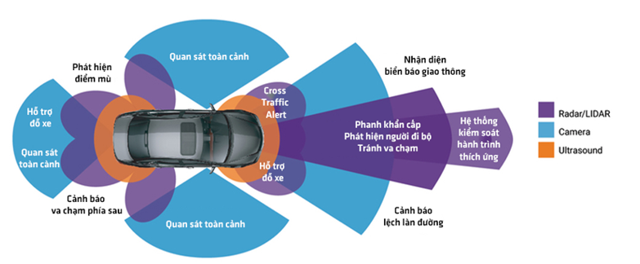

Hình 1.. Nguyên lý hoạt động của hệ thống ADAS [7]

Trên Hình 1.2 thể hiện vùng hoạt động của các cảm biến của hệ thống ADAS, các vùng phát hiện được tùy chỉnh từ nhà sản xuất phương tiện. Khi phát hiện thông tin hệ thống sẽ xử lý thông tin và đưa ra những cảnh báo kịp thời cho người lái hoặc can thiệp và điều khiển hệ thống.

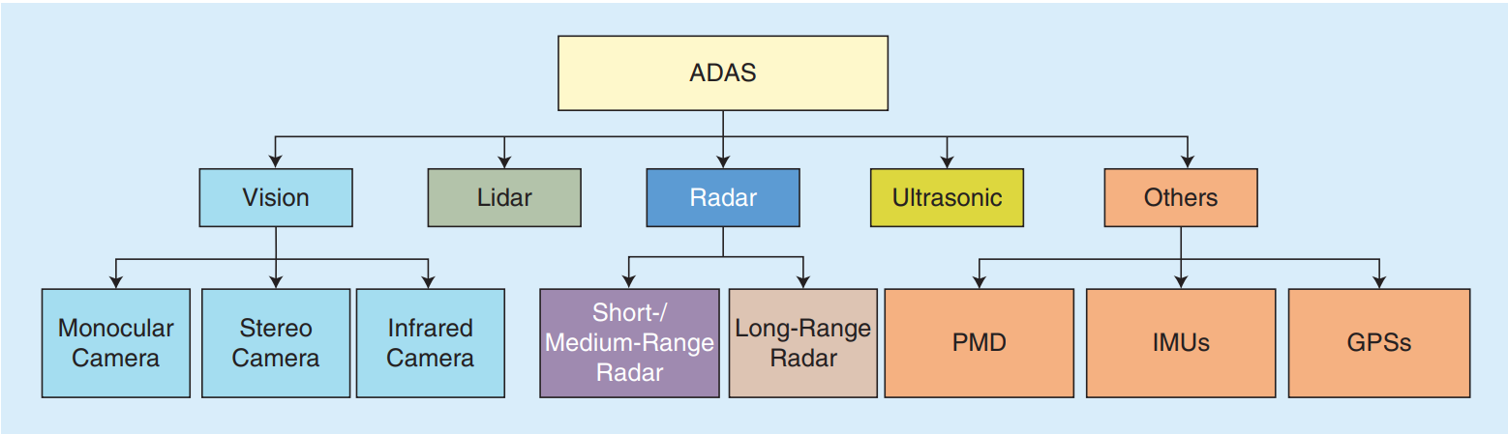

Hình 1.. Sơ đồ khối thành phần của hệ thống ADAS [9]

Trên Hình 1.3 thể hiện sơ đồ khối của hệ thống ADAS, mỗi cảm biến đều có tính ứng dụng riêng biệt, các vị trí được thiết kế và bố trí phù hợp trên xe để tiếp nhận tín hiệu từ môi trường một cách tốt nhất.

* Radar tầm xa là tín hiệu đầu vào ứng dụng lên hệ thống kiểm soát hành trình thích ứng (Adaptive Cruise Control).
* Lidar là cảm biến áp dụng vào hệ thống phanh tự động (Automatic Braking), hệ thống phát hiện người đi đường (Pedestrian Detection), hệ thống tránh va chạm (Collision Avoidance).
* Camera hồng ngoại giúp nhận dạng biển báo giao thông (Traffic Sign Recognition), hệ thống giữ làn đường (Lane-Keeping System) và chế độ xem xung quanh (Surround View).
* Radar tầm ngắn/trung hỗ trợ phát hiện các điểm mù (Blind-Spot Detection) và cảnh báo va chạm từ phía sau (Rear Collision Warning).
* Cảm biến siêu âm áp dụng hỗ trợ đỗ xe thông minh (Park Assist).

### Các tính năng của hệ thống ADAS

ADAS tăng cường khả năng nhận biết môi trường xung quanh thông qua các cảm biến, khả năng xử lý dữ liệu lớn và đưa ra các quyết định điều khiển với các mức độ khác nhau: thích ứng (Adaptive), tự động (Automatic), kiểm soát (Control) và cảnh báo (Alert).

* Thích ứng: Hệ thống hỗ trợ lái thích ứng can thiệp vào hệ thống điều khiển của xe, giúp lái xe an toàn hơn dựa vào tín hiệu cảm biến gửi về. Ví dụ hệ thống kiểm soát hành trình thích ứng (Adaptive Cruise Control) lấy tín hiệu từ cảm biến ladar hoặc laser để điều khiển tự động vận tốc xe từ đó giúp xe duy trì khoảng cách an toàn với xe phía trước.

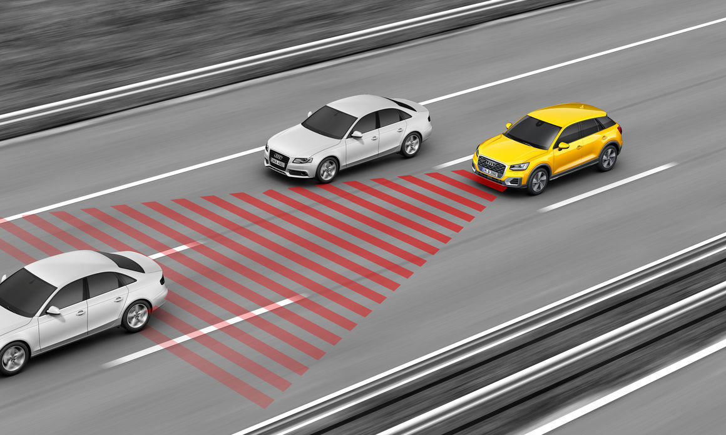

Hình 1.. Hệ thống kiểm soát hành trình ACC [9]

* Tự động: Hệ thống hỗ trợ an toàn tự động có thể tự kiểm soát và điều khiển xe trong trường hợp sắp xảy ra va chạm. Một trong những hệ thống điển hình cho các tính năng này được kể đến là hệ thống hỗ trợ phanh khẩn cấp tự động (Autonomous Emergency Braking). Hệ thống AEB giúp cảnh báo người lái xe trong trường hợp khẩn cấp đồng thời nó can thiệp tự động vào hệ thống phanh khi tai nạn sắp xảy ra.

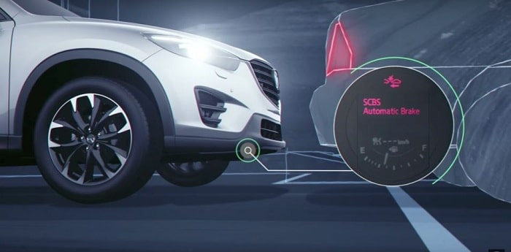

Hình 1.. Hoạt động của hệ thống AEB [9]

* Kiểm soát: Hệ thống kiểm soát sử dụng camera và các cảm biến để tăng khả năng hiển thị và nhận biết đối với các dữ liệu quan trọng về an toàn giao thông, ví dụ như phanh gấp hay cho xe chạy qua các điểm dừng. Tính năng nhận dạng và cảnh báo biển báo giao thông đường bộ (Traffic Sign Recognition System), hệ thống xử lý và cung cấp thông tin cho người dùng để dễ dàng nhận biết và nhận diện các biển báo này.

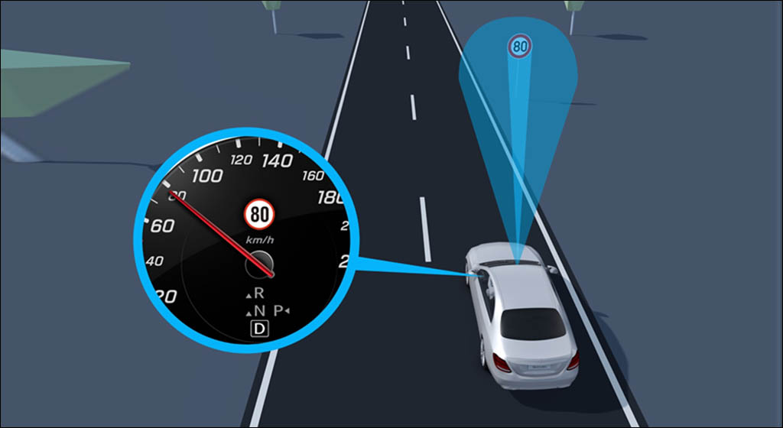

Hình 1.. Hệ thống cảnh báo biển báo giao thông TSRS [9]

* Cảnh báo: Đây là hệ thống cảnh báo tự động giúp người lái xe biết trước các tình huống nguy hiểm có thể xảy ra khi điều khiển phương tiện. Điển hình cho chức năng này như hệ thống cảnh báo va chạm trước (Forward Collision Warning) giúp giữ khoảng cách an toàn, góc và tốc độ tương đối giữa các xe hoặc các vật thể khác nhau. Hệ thống sẽ cảnh báo bằng âm thanh hoặc rung vô lăng cho người lái về các va chạm có thể xảy ra.

## Các cấp độ làm việc của hệ thống ADAS

Hiệp hội kỹ sư ô tô (Society of Automobile Engineers) xác định 6 cấp độ tự động hóa lái xe từ 0 (hoàn toàn thủ công) đến 5 (hoàn toàn tự động). Các cấp độ này đã được Bộ giao thông Hoa Kỳ thông qua. Trên hình 1.7 thể hiện định nghĩa các cấp độ của hệ thống ADAS do SAE công nhận, các cấp độ được định nghĩa từ cấp độ 0 đến cấp độ 5.

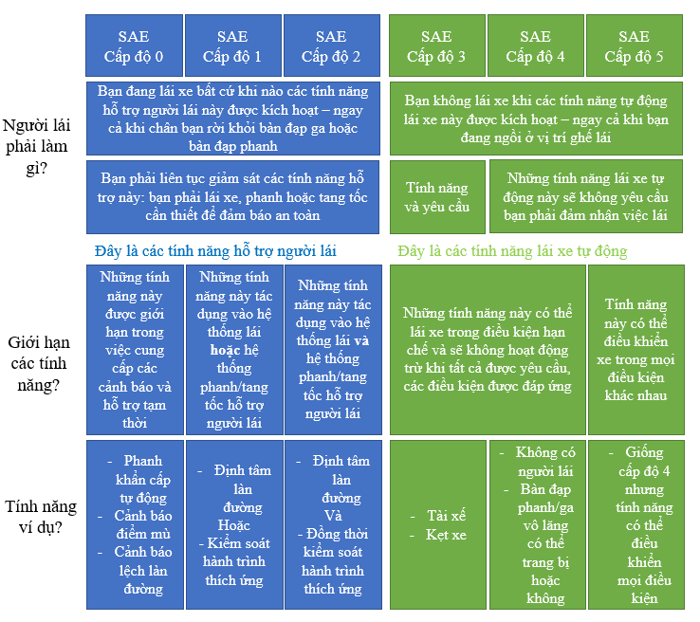

Hình 1.. Các cấp độ của ADAS được xác định bởi SAE

### Cấp độ 0 (Không tác động vào hệ thống – chỉ cảnh báo)

ADAS ở cấp 0 không thực hiện nhiệm vụ điều khiển nào mà chỉ cung cấp thông tin cho người lái mà hệ thống thu thập được từ môi trường xung quanh hoặc các trạng thái lái xe mất an toàn của người lái [10]. ADAS ở cấp độ này chủ yếu được trang bị trên ô tô thông thường [11].

### Cấp độ 1 (Hỗ trợ người lái)

ADAS ở cấp độ 1 vẫn trao quyền kiểm soát lái xe cho người lái, người lái xe phải đảm nhận các quyết định lái cụ thể bằng hành động phù hợp. Ở cấp độ 1 hệ thống chỉ đảm nhiệm các chức năng hỗ trợ đơn lẻ tại các trường hợp cụ thể như đánh lái, phanh/tăng tốc, hệ thống chỉ hoạt động đơn lẻ không phải cả hai đều hoạt động đồng thời [10].

### Cấp độ 2 (Tự động lái xe một phần)

ADAS cấp độ 2 có thể thực hiện điều khiển phương tiện một cách phức tạp hơn, nó kết hợp động lực học theo chiều dọc (tăng tốc hoặc giảm tốc) và chiều ngang (đánh lái, quay vòng) [10], khi điều khiển đánh lái và phanh/tăng tốc đồng thời tại một số trường hợp [11].

### Cấp độ 3 (Tự động lái có điều kiện)

Từ góc độ công nghệ, khoảng cách từ cấp độ 2 đến cấp độ 3 là đáng kể, còn xét về yếu tố can thiệp của con người thì chưa thì không đảng kể. Ở cấp độ 3, hệ thống có khả năng phát hiện môi trường xung quanh tính toán và đưa ra các quyết định điều khiển phù hợp, ví dụ tự động tăng tốc để vượt qua một phương tiện khác đang lưu thông với tốc độ thấp hơn cùng chiều. Nhưng hệ thống vẫn yêu cầu điều khiển từ con người. Người lái xe phải luôn tập trung và sẵn sàng kiểm soát hệ thống khi hệ thống không thể can thiệp [12]. Audi A8L 2019 (Volkswagen) là chiếc xe trang bị hệ thống ADAS cấp độ 3 được sản xuất đầu tiên trên thế giới có tính năng Traffic Jam Pilot (Hệ thống lái xe tự động).

### Cấp độ 4 (Tự động hóa lái xe cao)

Sự khác biệt cơ bản ở cấp độ 3 và cấp độ 4 là khi hệ thống bị lỗi hoặc gặp sự cố, những phương tiện có hệ thống ADAS cấp độ 4 có thể tự can thiệp và hệ thống mà không cần sự tương tác giữa con người trong hầu hết các trường hợp. Tuy nhiên, hệ thống vẫn cho phép can thiệp của con người khi cần thiết [12].

Các phương tiện được trang bị ADAS cấp độ 4 có thể tự động lái xe trong khu vực cụ thể (thường là môi trường đô thị với vận tốc tối đa đạt trung bình 30 dặm/giờ) do hạn chế của pháp luật và sự phát triển của cơ sở hạ tầng. Ngày nay, hầu hết các phương tiện trang bị cấp độ 4 này đều hướng đến dịch vụ xe tự lái [12]. Ví dụ: NAVYA (Công ty của Pháp) đã chế tạo và bán xe con thoi và taxi chạy bằng điện trang bị ADAS cấp độ 4 ở Hoa Kỳ (tốc độ tối đa 55 dặm/giờ) [13]. Dịch vụ taxi tự lái của Waymo ở Arizona [14]. Magna (công ty ô tô của Canada) và Lyft đã phát triển MAX 4 - bộ công cụ công nghệ cao biến phương tiện giao thông thành ô tô tự lái [15]. Volvo và Baidu phát triển Robotaxi điện để phục vụ thị trường Trung Quốc.

### Cấp độ 5 (Tự động hoàn toàn)

Các phương tiện ADAS cấp độ 5 không cần sự can thiệp của con người và có thể thực hiện mọi hoạt động lái xe trong mọi tình huống. Những người ngồi trong xe được xem là hành khách và không bao giờ cần tham gia vào việc lái xe [16].

Ô tô cấp 5 thậm chí sẽ không có vô lăng hoặc bàn đạp tăng tốc/phanh. Người sử dụng không cần bằng cấp hay kinh nghiệm lái xe để đi những đoạn đường phức tạp, tất cả được hệ thống điều khiển hoàn toàn một cách tự động. Những chiếc ô tô hoàn toàn tự động đang được thử nghiệm ở một số nơi trên thế giới, hiện tại chưa có chiếc nào được bán ra thị trường [12]. Bảng 1.1 dưới đây thể hiện một số chức năng được sắp xếp theo các mức độ của ADSA.

Bảng 1.. Một số chức năng được sắp xếp theo các mức độ của ADSA

|  |  |  |  |  |
| --- | --- | --- | --- | --- |
| **Mức độ** | **Biểu tượng** | **Hệ thống** | **Ký hiệu** | **Ghi chú** |
| Cấp độ 0 |  | Các cảm biến đỗ xe |  | Cảnh báo khoảng cách với các vật thể xung quanh |
|  | Camera 360 | SV | Hiển thị môi trường xung quanh 2D-3D của xe |
|  | Nhận diện biển báo giao thông | TSR | Hiển thị biển báo giao thông |
|  | Cảnh báo chống lệch làn đường | LDW | Cảnh báo phương tiện đi chệch làn đường |
|  | Nhìn ban đêm | NV | Tăng cường hiện thị trong điều kiện thiếu ánh sáng |
|  | Cảnh báo điểm mù | BDS | Cảnh báo chướng ngại vật xuất hiện trong điểm mù |
|  | Cảnh báo phương tiện cắt ngang phía sau | RCTA | Cảnh báo phương tiện tiếp cận từ phía sau |
| Cấp độ 1 |  | Cảnh báo va chạm phía trước | FCW | Cảnh báo sắp xảy ra va chạm với phương tiện phía trước |
|  | Kiểm soát hành trình thích ứng | ACC | Điều chỉnh tốc độ, tự động duy trì khoảng cách an toàn với xe phía trước. |
|  | Phanh ABS | ABS | Chống bó cứng bánh xe khi phanh |
|  | Hệ thống hỗ trợ phanh khẩn cấp | EBA  AEB | Hỗ trợ phanh khẩn cấp.  Tự động phanh hoặc giảm tốc độ xe. |
|  | Hệ thống giữ làn đường | LK  LC | Giữ phương tiện di chuyển trong làn đường hiện tại |
|  | Hệ thống điều khiển ổn định xe | ESC | Duy trì sự ổn định của xe |
|  | Hệ thống kiểm soát lực kéo | TCS | Cải thiện khả năng tăng tốc và giữ cho xe ổn định |
| Cấp độ 2 |  | Hỗ trợ trên đường cao tốc |  | Kết hợp giữa ACC, LC, BSD liên tục kiểm soát theo chiều dọc và chiều ngang của xe |
|  | Tự động tránh chướng ngại vật | AOA | Kết hợp kiểm soát lực dọc và lực ngang để tránh va chạm với chướng ngại vật |
|  | Hỗ trợ đỗ xe tự động |  | Tìm một bãi đậu xe phù hợp và đỗ xe vào bãi đậu xe |
| Cấp độ 3 |  | Lái xe đường cao tốc | HC | Tự chủ quyết định khi nào cần vượt, do đó chịu trách nhiệm hoàn toàn về việc điều động. |
| Cấp độ 4 |  | Tự động kiếm bãi đổ xe | AVP | Việc tìm chỗ đậu xe và đậu xe, trong một môi trường hạn chế được giao hoàn toàn cho hệ thống, trong khi người lái xe có thể đã rời khỏi xe. |
| Cấp độ 5 |  | Lái xe tự động | FDA | Người lái xe trở thành một hành khách, người chỉ đặt điểm đến và ngủ trong khi phương tiện đang chở anh ta đến địa điểm đã định. |

## Các chính sách hỗ trợ nghiên cứu và khả năng ứng dụng hệ thống ADAS

### Khung chính sách chung

Bảng 1.2 tổng hợp các khung chính sách hiện tại của các quốc gia khác nhau ở Châu Mỹ, Châu Âu, Autralia, và Châu Á về sự đưa ra các chính sách cần thiết đến sự phát triển công nghệ trên ô tô bao gồm 2 chỉ số: Cơ sở hạ tầng, công nghệ, chính sách pháp luật và giáo dục.

Bảng 1.. Khung chính sách chung của một số quốc gia

| **Cơ sở hạ tầng** | **Công nghệ** | **Pháp luật** | **Giáo dục** |
| --- | --- | --- | --- |
| * Điều chỉnh đèn giao thông trên toàn quốc để có thể giao tiếp chia sẽ dữ liệu với các phương tiện giao thông ở Hà Lan. * Ra mắt hệ thống máy bay không người lái tự động giao đồ hoặc đưa đón gần sân vận động ở Hàn Quốc năm 2017. * Đầu tư của chính phủ về cơ sở hạ tầng phương tiện tự động (AV) * Đẩy mạnh triển khai con đường giao thông thông minh hợp tác của các nước EU. | * Ủng hệ kế hoạch thiết lập xe tải tự động, ghi lại dữ liệu hành trình hỗ trợ điều tra tai nạn giao thông ở Singapore năm 2017. * Triển khai mạng 5G giữa đường bộ và đường sắt ở Tây Ban Nha năm 2019. * Kế hoạch phát triển các dòng xe điện và xe Hybrid có ADAS. * Yêu cầu chính xác của bản đồ công khai dưới 50m ở Trung Quốc. | * Cho phép dùng thử AV mà không cần người lái trên đường công cộng. * Tất cả các AV thí nghiệm được yêu cầu ghi lại tất cả các dữ liệu hành trình để cho phép điều tra tai nạn và yêu cầu bồi thường trách nhiệm pháp lý ở Singapore. * Cơ quan quản lý giao thông được cấp phép và giám sát các cuộc thí nghiệm ở Thụy Điển. * Xe không người lái được cấp phép chạy tự do trên đường giao thông công cộng ở Anh. * Hỗ trợ xe điện với ADAS. | * Kỹ năng cần thiết để theo dõi hoạt động bình thường của ADAS (SEA cấp độ 0 – 2) và các tính năng lái tự động. * Kỹ năng cần thiết để phản ứng với các lỗi hoặc hạn chế của lái xe tự động (Hệ thống cấp độ 1 – 2). |

### Khung chính sách tại các nước

#### Công nghệ

Bảng 1.3 tóm tắt các chính sách hiện hành để phát triển công nghệ ADAS của một số nước tiên tiến. Trên bảng nói về sự cần thiết với các thiết bị Camera, các cảm biến và radar ở mỗi cấp độ ADAS.

Bảng 1.. Chính sách hiện hành để phát triển công nghệ ADAS của một số nước

|  |  |  |
| --- | --- | --- |
| **STT** | **Quốc gia** | **Công nghệ** |
| 1 | Hà Lan | Thúc đẩy phát triển chuyên môn về ô tô và năng lực đối mới, bao gồm cơ sở công nghệ cao ô tô tại khu vực Eindhoven và Đại học TU Eindhoven. |
| 2 | Vương quốc Anh | Đầu tư vào quan hệ đối tác trong ngành và các trung tâm nghiên cứu và phát triển, đồng thời tạo ra một môi trường hỗ trợ cho sự phát triển của công nghệ AV. |
| 3 | Đức | Đầu tư vào quan hệ đối tác trong ngành và vào các trung tâm nghiên cứu và phát triển |
| 4 | Canada | Đầu tư vào quan hệ đối tác trong ngành và vào các trung tâm nghiên cứu và phát triển |
| 5 | Hà Lan | Ủng hộ chính sách thiết lập hệ thống xe tải tự động |
| 6 | Singapore | Ghi dữ liệu để dễ dàng điều tra tai nạn |
| 7 | Tây Ban Nha | * Triển khai mạng 5G giữa đường bộ và đường sắt. * Kết hoạch phát triển dòng xe điện và Hybrid có ADAS. |
| 8 | Trung Quốc | Yêu cầu độ chính xác của bản đồ không quá 50m |

Ở mỗi cấp độ hoạt động của ADAS khác nhau, cấp độ càng cao thì yêu cầu về thu thập và xử lý dữ liệu càng lớn. Theo mức độ thông thường, người ta muốn cấp độ sau có tốc độ xử lý dữ liệu nhanh hơn gấp 10 lần tốc độ của cấp độ trước. Để lái xe hoàn toàn tự động (Cấp độ ADAS 4 – 5) cần ít nhất hàng chục modul xử lý [17]. Từ mức độ cảm biến, hình 2.8 đưa ra các cấp độ được yêu cầu. Đối với cấp độ 4 – 5 hệ thống yêu cầu có ít nhất 8 Camera có chế độ chụp hình với phân giải lớn hơn 2megapixel với tốc độ 30 – 60 khung hình/giây.

Để xử lý các dữ liệu này trong thời gian thực, Radar có thể yêu cầu tới 10 thiết bị giữa sự kết hợp ở tần sóng ngắn, tầm trung và tầm dài trong không gian 22GHz và 77 GHz. Ngày nay ở hệ thống ADAS cấp độ 2, vẫn còn một số lượng đáng kể quá trình xử lý dữ liệu được thu thập từ camera và radar.

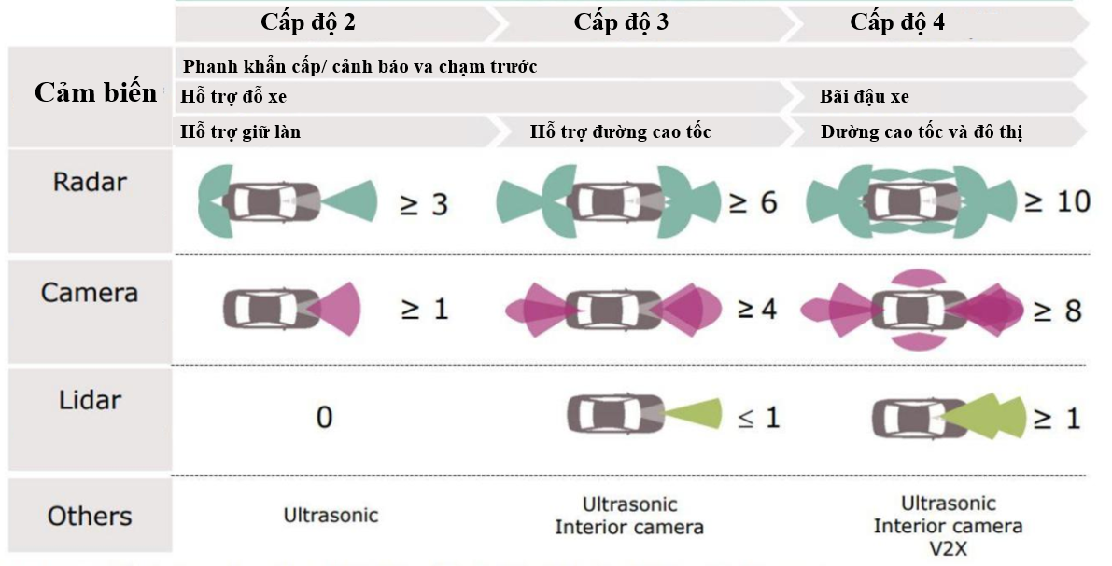

Hình 1.. Mức độ yêu cầu thiết bị trên các cấp độ ADAS [11]

#### Cơ sở hạ tầng

Trên Bảng 1.4 là bảng tóm tắt chính sách hiện hành để phát triển công nghệ ADAS của các quốc gia khác nhau, và yêu cầu về cơ sở hạ tầng ở mỗi cấp ADAS.

Bảng 1.. Chính sách hiện hành để phát triển công nghệ ADAS của các quốc gia

|  |  |  |
| --- | --- | --- |
| **STT** | **Quốc gia** | **Cơ sở hạ tầng** |
| 1 | Hà Lan | Xây dựng hệ sinh thái dành cho AV |
| 2 | Singapore | Cung cấp thí nghiệm xe bis không người lái |
| 3 | Vương quốc Anh | Đầu tư 4G cải thiện mạng lưới đường bộ và hạ tầng xe điện |
| 4 | Đức | Nghiên cứu phát triển chất lượng cơ sở hạ tầng đường bộ |
| 5 | Canada | Các nhà mạng lớn thử nghiệm thành công công nghệ mạng 5G |

Từ cấp độ 0 đến cấp độ 2, hệ thống ADAS chỉ yêu cầu các điều kiện cơ bản như vạch kẻ đường và biển báo giao thông. Từ cấp độ 3 đến cấp độ 5 hệ thống yêu cầu mức độ cơ sở hạ tầng tốt hơn như: làn đường phải tốt, biển báo giao thông, rào chắn làn đường, … Những cải tiến này phải phù hợp và tích ứng với cảm biến ví dụ như:

* Cảm biến làn đường: Khi thiết kế đường cho hệ thống AV, nên xây dựng các quy chuẩn làm đường có thể trang bị các cảm biến bên làn đường, lề đường và vía hè để cho phép phương tiện có thế nhận diện và biết trước các tình huống nguy hiểm hoặc bất ngờ từ phía trước.
* Các cảm biến có thể đọc và xử lý bằng máy: AV ngày nay chủ yếu sử dụng phương pháp nhận dạng hình ảnh khi đọc các biển báo trên đường. Điều này có nghĩa quá trình nhận diện có thể bị ảnh hưởng bởi thời tiết hoặc cảnh quan xung quanh. Vì vậy, trong tương lai các biển báo này có thể được nhận diện bằng sóng vô tuyến. Những thông tin này con người không thể đọc được nhưng rất dễ dàng và chính xác nếu can thiệp từ máy tính.
* Vạch kẻ đường: Vạch kẻ đường buộc các nhà sản xuất ô tô phải phát triển các cảm biến và độ phức tạp hơn. Ô tô tự lái sẽ yêu cầu vạch kẻ đường phản xạ radar có thể đọc được bằng máy. Thay vì vạch kẻ đường bằng sơn phản quang thì chúng được sử dụng vật liệu phản xạ radar tốt hơn, đặc biệt khi xử lý trong ban đêm hoặc thời tiết xấu.
* Thiết kế cơ sở hạ tầng: cơ sở hạ tầng sẽ yêu cầu các tiêu chí thiết kế mới theo kích thước bề rộng và khoảng cách. Chiều rộng đường có thể được thiết kế chính xác trong việc duy trì sự liên kết ngang. Để cải thiện hiệu suất mạng và lưu lượng phương tiện, AV có thể yêu cầu mạng đường chuyên dụng ở khu vực nhất định.

#### Chính sách và pháp luật

Một số quốc gia điển hình đã thực hiện các chính sách và pháp luật cụ thể áp dụng cho ADAS được liệt kê trong Bảng 1.5.

Bảng 1.. Một số quốc thực hiện các chính sách và pháp luật cụ thể áp dụng cho hệ thống ADAS

| **Châu lục** | **Quốc Gia** | **Chính sách và pháp luật** |
| --- | --- | --- |
| **Châu Âu** | **Hà lan** | * Đồng ý tăng tốc độ phát triển xe tự lái, phê duyệt thử nghiệm vào năm 2015. Ngoài ra vào tháng 02 năm 2017, chính phủ đã phê duyệt dự luật cho phép thử nghiệm AV mà không cần người lái. * Hà Lan, Áo, Đức, Tây Ban Nha, Thụy Điển và 21 quốc gia EU khác đã đồng ý hợp tác để khởi động các cuộc thử nghiệm quy mô lớn với xe tự lái. Các thử nghiệm sẽ liên quan đến việc thành lập trung đội xe tải và các phương tiện sử dụng liên lạc dữ liệu để di chuyển thành đoàn xe ở chế độ lái tự động. * Chính phủ Hà Lan đang đầu tư 90 triệu EUR để điều chỉnh hơn 1.000 đèn giao thông trên toàn quốc để liên lạc với các phương tiện. |
| **Thụy Điển** | * Năm 2015, chính phủ Thụy Điển đã khởi xướng đề xuất điều chỉnh việc thử nghiệm phương tiện tự lái, kết luận rằng có thể thực hiện thử nghiệm ở mọi cấp độ tự động hóa trên các con đường của Thụy Điển. Do đó, kể từ tháng 7 năm 2017, Cơ quan Quản lý Giao thông Đường bộ có thể cấp phép và giám sát các thử nghiệm theo luật mới. * Các mẫu thử nghiệm trên đường thuộc trách nhiệm của các nhà sản xuất ô tô, phải được sự cho phép của chính quyền khu vực (với tư cách là chủ sở hữu cơ sở hạ tầng) và chính quyền liên bang, cơ quan phải phê duyệt công nghệ được lắp đặt trên phương tiện. * Ngành công nghiệp Thụy Điển có truyền thống phấn đấu cho các giải pháp sáng tạo và kỹ thuật cao, liên kết chặt chẽ với cả nghiên cứu và phát triển và các cơ quan chính phủ. * Sẵn sàng áp dụng các giải pháp bền vững hơn, có thể cho phép tư duy linh hoạt và đổi mới về giao thông vận tải. |
| **Bỉ** | * Các mẫu thử nghiệm trên đường thuộc trách nhiệm của các nhà sản xuất ô tô, phải được sự cho phép của chính quyền khu vực (với tư cách là chủ sở hữu cơ sở hạ tầng) và chính quyền liên bang, cơ quan phải phê duyệt công nghệ được lắp đặt trên phương tiện. * Cho phép thực hiện thử nghiệm thí điểm trên đường cao tốc công cộng mà không cần người lái, với điều kiện người điều khiển phải giám sát quỹ đạo của ô tô từ xa từ phòng điều khiển. |
| **Đức** | * Chính phủ ban hành luật vào năm 2017 cho phép thử nghiệm ô tô tự lái trên đường công cộng và nó luôn được xếp hạng tốt trên các biến số khác. |
| **Áo** | * Đầu tư của chính phủ vào cơ sở hạ tầng AV, để có một bộ phận cụ thể và cho số lượng phi công do chính phủ tài trợ, bao gồm một nửa số tiền tài trợ 280 triệu EUR cho một trung tâm nghiên cứu, phần còn lại đến từ ngành công nghiệp. |
| **Pháp** | * Cho phép thử nghiệm xe tự lái trên đường công cộng vào năm 2015. * Thử nghiệm xe tự lái trên đường xuyên biên giới từ Metz ở Pháp đến Merzig ở Đức. |
| **Tây Ban Nha** | * Cho phép thử nghiệm trên đường công cộng vào đầu năm 2015. * Triển khai mạng 5G giữa đường bộ và đường sắt. * Thúc đẩy xe điện và xe hybrid vào năm 2019 * Tiêu chuẩn hóa kỹ thuật, xây dựng khung pháp lý và xây dựng sách trắng về đạo đức của Avs vào năm 2020. |
| **Châu Mỹ** | **US** | * Đầu tư vào trung tâm nghiên cứu và sử dụng nền tảng thử nghiệm chứng minh. |
| **Canada** | * Giấy phép thử nghiệm AV trên đường công cộng. |
| **Châu Á** | **Singapore** | * Cho phép thử nghiệm AV vào năm 2017. |
| **Hàn Quốc** | * Trong năm 2017, chính phủ Hàn Quốc đang lên kế hoạch triển khai dịch vụ đưa đón tự động không người lái để tăng cường sự chấp nhận của người dân. * Trong Thế vận hội Mùa đông vào tháng 2 năm 2018, cung cấp dịch vụ đưa đón tự động gần sân vận động. |
| **Nhật Bản** | * Chính phủ tài trợ cho các phi công. * Cho phép thử nghiệm AV trên đường cao tốc |
| **Trung Quốc** | * Yêu cầu độ chính xác của bản đồ công khai dưới 50 mét. * Người lái xe phải giữ cả hai tay trên vô lăng. |
| **Châu Úc** | **Úc** | * Tháng 5 năm 2017, ban hành hướng dẫn quốc gia về thử nghiệm AV. * Người ngồi trong xe phải là người lái xe hợp pháp, phải chịu trách nhiệm về bất kỳ sự cố nào có thể xảy ra trong khi điều khiển phương tiện và phải luôn kiểm soát phương tiện một cách thích hợp. |
| **Zealand** | * Hỗ trợ những người thực hiện thử nghiệm. * Hợp tác với Úc để giảm thiểu trùng lặp và chia sẻ kiến thức. |

#### Chính sách giáo dục

ADAS có thể hỗ trợ ngay cả những hành vi lái xe phức tạp đòi hỏi kỹ năng cao hơn. ADAS có thể thực hiện các tương tác lái xe càng nâng cao thì hệ thống càng có nhiều rủi ro khi được sử dụng bởi những người lái xe không có đủ kiến thức về hệ thống. Do đó, điều quan trọng là phải thiết lập các phương pháp giảng dạy hoặc đào tạo, giúp người lái xe được giáo dục về ADAS.

Nguyên cứu của Bengler và các cộng sự đã nghiên cứu mức độ nhận biết về hệ thống ADAS của người dân. Mặc dù trải nghiệm của người cao tuổi khi sử dụng ADAS, Hệ thống kiểm soát hành trình hỗ trợ (97%) và kiểm soát khoảng cách đỗ xe (88%), hầu hết các công nghệ hỗ trợ khác như nhận dạng biển báo giao thông (9%), hỗ trợ quan sát ban đêm (6%), kiểm soát hành trình thích ứng (6%) và phát hiện tình trạng buồn ngủ của tài xế (3%) chỉ được sử dụng bởi một tỷ lệ nhỏ người tham gia. Trải nghiệm người dùng có thể được chia thành “Hệ thống riêng”, “Hệ thống đã thử nghiệm” và “Không có trải nghiệm”.

Trong hình 1.9 thể hiện 1,75% đối tượng có kiểm soát hành trình và kiểm soát khoảng cách đỗ xe. Ít nhất 19% người dùng có hỗ trợ đèn pha, đây là một tỷ lệ tương đối cao do mức độ nhận biết hệ thống còn thấp (31%). Hệ thống được thử nghiệm phổ biến nhất là kiểm soát hành trình (22%), tiếp theo là hỗ trợ đỗ xe, màn hình hiển thị và hỗ trợ chuyển làn đường (16% mỗi hệ thống) [18].

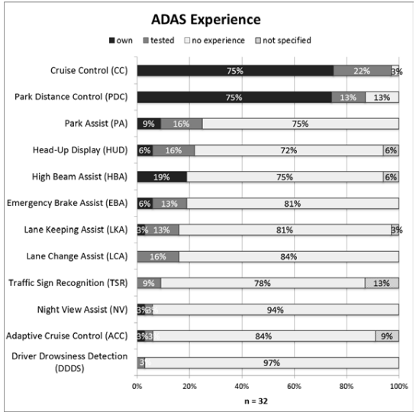

Hình 1.. Kinh nghiệm sử dụng các hệ thống ADAS [18]

Qua Hình 1.9 cho thấy rằng, tỉ lệ người sử dụng và chấp nhận các hệ thống ADAS rất thấp mặc dù mức độ nhận biết hệ thống cao.

Các kỹ năng cần thiết để điều khiển ADAS hoạt động bình thường, an toàn và hiệu quả, và các tính năng lái xe tự động (từ cấp độ 0 – 2).

* Lái xe tự động: cần có sự giảm sát và can thiệp có chọn lọc tốt hơn, chứ không phải hoạt động điều khiển của người lái.
* Người lái xe cần phải thích nghi với các mức độ tự động hóa khác nhau và hiểu rõ quá trình hoạt động của hệ thống và sẵn sàng điều khiển thủ công cho từng cấp độ.
* Người lái cần phải biết các tình huống an toàn, không an toàn để chủ động kiểm soát hoạt động của xe.
* Người lái cần có kinh nghiệm để chuyển đổi từ chạy tự động sang điều khiển thủ công, cũng như giữa các mức độ tự động khác nhau.
* Các kỹ năng ứng phó với lỗi hoặc hạn chế của các hệ thống lái xe tự động (Cấp độ 1 – cấp độ 2).
* Trong trường hợp công nghệ lái xe tự động gặp sự cố, người lái xe phải chuyển từ trạng thái giám sát thụ động sang chủ động lái xe.
* Khi đối mặt với lỗi tự động hóa, người lái xe phải biết đến điểm nào là phù hợptiếp nhận phương tiện và làm thế nào để thực hiện thành công.

### Khung chính sách tại Việt Nam

Mức độ sử dụng ADAS trên xe ngày càng được cải thiện cụ thể, ở xe không trang bị ADAS giảm từ 39,9% năm 2016 đến 17,4% năm 2022. Ở mức cấp độ 0 từ 32,8% năm 2016 tăng 53,0% năm 2022. Ở mức cấp độ 1 tăng từ 25,1% năm 2016 đến 25,9% năm 2022. Ở mức LV2 từ 2,2% năm 2016 đến 3,7% năm 2022.

Trong quý 3 năm 2021, 4% ô tô mới (6500 xe) bán ra tại Việt Nam được trang bị ADAS cấp 2 và 26% ô tô mới có trang bị ADAS 1. Tỷ trọng xe số tự lái ADAS 2 năm nay cao hơn 1% so với xe mới bán ra một năm trước (khoảng 9900 xe năm 2020)

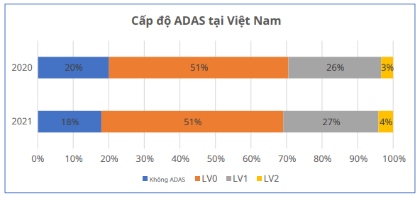

Hình 1.. Số lượng xe được trang bị ADAS tại Việt Nam trong năm 2020 - 2021

So sánh giữa Việt Nam và các nước, mức độ ADAS 2 của Việt Nam bằng 1/6 đến 1/7 của các nước đang phát triển và bằng 1/3 tỷ trọng trung bình của các nước còn lại trên thế giới. Việt Nam cần có chiến lược và chính sách để phát triển tỷ trọng ADAS của cấp độ 1 và cấp độ 2 lên 50% và triển vọng 20 - 30%.

#### Khung chính sách chung

Để phát triển xe trang bị công nghệ hỗ trợ ADAS tại Việt Nam, đã có rất nhiều chính sách và hành động về cơ sở hạ tầng, công nghệ và luật pháp được đưa ra. Tuy nhiên, về giáo dục Việt Nam vẫn chưa có chính sách cụ thể về vấn đề này. Bảng 1.6 dưới đây thể hiện chính sách hiện tại của Việt Nam về hệ thống ADAS.

Bảng 1.. Chính sách hiện tại của Việt Nam về hệ thống ADAS

| **Cơ sở hạ tầng** | **Công nghệ** | **Pháp luật**  **(Bao gồm giáo dục)** |
| --- | --- | --- |
| * Tập trung quy hoạch, xây dựng hạ tầng đô thị thông minh tại TP.HCM, Hà Nội, Đà Nẵng, Bình Dương, v.v. * Đầu tư hệ thống giao thông thông minh (ITS) và nhà máy thông minh để giao tiếp với AV. * Cải tạo, nâng cấp bãi xe cũ thành bãi đậu xe thông minh hiện đại [19]. | * Hệ thống sạc đạt tiêu chuẩn ISO 15118 và IEC 61851, sử dụng công nghệ Autocharge (2021) và Plug&charge (2022) [19]. * Áp dụng nghiên cứu và ứng dụng nhân tạo trí tuệ VinAI bao gồm: * DMS (Hệ thống giám sát người lái) * SVM ( Hệ thống cung cấp các góc quan sát từ trên cao – Quan sát toàn cảnh 306o) * Autopilot L2+ (Cơ chế tự lái cấp độ 2+) * Áp dụng bản đồ 3D, cảm biến LiDAR và GPS, công nghệ máy. * FPT Software đã đầu tư nghiên cứu và phát triển công nghệ ô tô mới. * Tích hợp giải pháp IoT hiện đại trên tất cả các loại xe buýt điện. | * Giảm 50% lệ phí trước bạ ô tô điện so với ô tô chạy bằng xăng và dầu diesel cùng số chỗ ngồi trong vòng 5 năm tới. * Miễn phí 100% chi phí đầu tư thiết bị, lắp đặt, bảo trì. * Ban quản lý chung cư được trả 10% doanh thu dịch vụ tính tiền điện. * Sở Quản lý phương tiện California (DMV) cấp giấy phép chạy thử xe tự hành ch Vinfast. * Thử nghiệm xe ô tô (Cấp độ 4) tại các khu du lịch, khu nghỉ dưỡng hoặc thành phố thông minh. |

#### Tương lai phía trước

Để phát triển ADAS, Việt Nam cần nỗ lực, ưu tiên đầu tư cho các giải pháp thông minh và sản xuất thông minh, sản xuất thông minh theo hướng phát triển nhanh, thích ứng tốt và bền vững, đồng thời tạo môi trường đổi mới sáng tạo, gắn kết chặt chẽ đào tạo, nghiên cứu, chuyển giao công nghệ, có năng lực giải quyết nhu cầu của thị trường bằng khoa học và công nghệ. Tạo hệ sinh thái từ trường đại học, viện nghiên cứu đến doanh nghiệp, triển khai sản phẩm công nghệ từ khâu nghiên cứu, ứng dụng đến hợp tác quốc tế, bắt kịp công nghệ thế giới để tạo ra công nghệ của riêng mình.

Xe tự lái thông minh cấp độ 4 “Make-in-Vietnam” đầu tiên tại Việt Nam do Tập đoàn Phenikaa nghiên cứu, phát triển và sản xuất đã được giới thiệu tại Hội thảo quốc tế “Công nghệ tự hành và Giao thông thông minh” được tổ chức vào ngày 26/03/2021 tại Trường Đại học Phenikaa (Quận Hà Đông, Hà Nội). Bên cạnh đó, Viện nghiên cứu VinBigdata của Tập đoàn Vingroup cũng vừa cho ra mắt thử nghiệm xe điện tự lái cấp độ 4 với nhiều tính năng vượt trội.

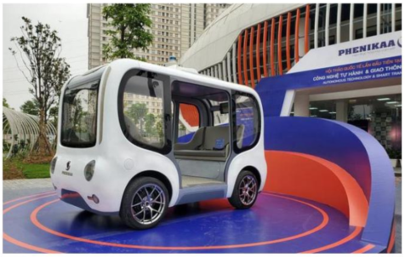

Hình 1.. Xe tự hành Phenikaa trang bị ADAS cấp độ 4

VinFast tại Los Angeles Auto Show 2021 đã giới thiệu hai mẫu ô tô điện là VF e35 và VF e36 được tích hợp ADAS cấp độ 3.

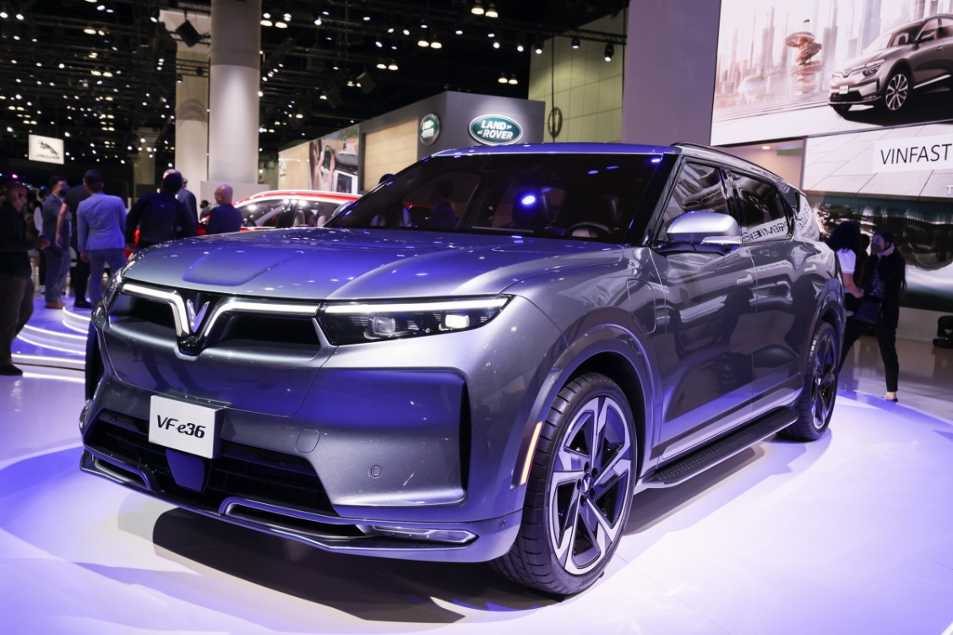

Hình 1.. VinFast VF e36 ra mắt trong triển lãm Los Angeles Auto Show

# CHƯƠNG 2: ẢNH HƯỞNG CỦA HỆ THỐNG HỖ TRỢ LÁI XE THÔNG MINH THAY ĐỔI HÀNH VI LÁI XE NÂNG CAO AN TOÀN GIAO THÔNG KHI SỬ DỤNG

## Giới thiệu

Hệ thống ADAS đã được Emeli Adell và các cộng sự đã chứng minh ảnh hưởng của ADAS khi thí nghiệm trên 20 người trên các con đường tại nước Ý, bài nghiên cứu của NengChao Lyu và các cộng sự nghiên cứu khi lắp đặt hệ thống ADAS – Mobileye M630 với các chức năng cảnh báo va chạm trước (FCW) và cảnh báo chống lệch làn đường (LDW) được thí nghiệm trên các cung đường của Thành Phố Vũ Hán – Trung Quốc. Nghiên cứu đều chỉ ra rằng tính hữu ích và sự hài lòng được đánh giá cao, hệ thống giúp an toàn hơn khi lái xe cải thiện sự thoải mái và thích thú khi lái xe ngoài ra tránh vi phạm luật giao thông về tốc độ.

Bài luận văn là một phần của đề tài nghiên cứu khoa học ***“Sự thích ứng hành vi của người điều khiển phương tiện đối với hệ thống hỗ trợ lái xe thông minh (ADAS): Nghiên cứu áp dụng đa phương pháp so sánh giữa Việt Nam Và Vương Quốc Bỉ”***, thuộc chương trình hợp tác song phương giữa NAFOSTED - FWO năm 2020 thông qua đề tài Mã số FWO.501.2020.01. do thầy PGS.TS Vũ Anh Tuấn chủ nhiệm đề tài.

Nội dung nghiên cứu hành vi lái xe của 40 người với các độ tuổi khác nhau (18 – 60 tuổi), những người này được tuyển chọn ở khu vực Thành phố Hồ Chí Minh, Tỉnh Bình Dương và một số Tỉnh lân cận. Ngoài ra, cũng cân nhắc về về giới tính và đặc biệt là kinh nghiệm lái xe (mới, vừa phải và lâu năm) được lựa chọn để bài nghiên cứu đạt được số liệu chính xác. 40 người thí nghiệm sẽ lái xe qua 40 km đoạn đường đã được định sẵn bao gồm đường đô thị (10 km), đường tốc độ cao (20km) và đường ngoài đô thị (10 km), mỗi lần tham gia thí nghiệm người lái mất khoảng 60 phút để hoàn thành. Tất cả được chạy xe 2 lần: Lần 1 được bật ADAS và người lái không nhận được cánh báo của hệ thống (Mục đích bật hệ thống để ADAS thu thập được dữ liệu của người khi chạy). Sau thời gian ít nhất một tháng, lần 2 bắt đầu được thí nghiệm lại, lúc này hệ thống ADAS được bật và cho phép thông báo đến người lái. Từ hai dữ liệu trên dữ liệu người lái sẽ được xử lý và đánh giá các mức độ hoạt động.

Ngoài ra, sau mỗi lần chạy thử tất cả các người tham gia làm khảo sát thông qua bảng hỏi với mẫu câu hỏi có sẵn để dữ liệu được cung cấp chính xác hơn. Bài nghiên cứu là cơ sở dữ liệu cần thiết để đánh giá khả năng ứng dụng của nó trên giao thông Việt Nam.

## Xây dựng quy trình thí nghiệm

Quy trình nghiên cứu được thực hiện bởi 03 vấn đề chính bao gồm:

* Xây dựng phương pháp nghiên cứu
* Lọc và khảo sát người tham gia thông qua bảng hỏi
* Xây dựng đường thực nghiệm phù hợp

Bảng quy trình nghiên cứu được thể hiện trên Hình 2.1.

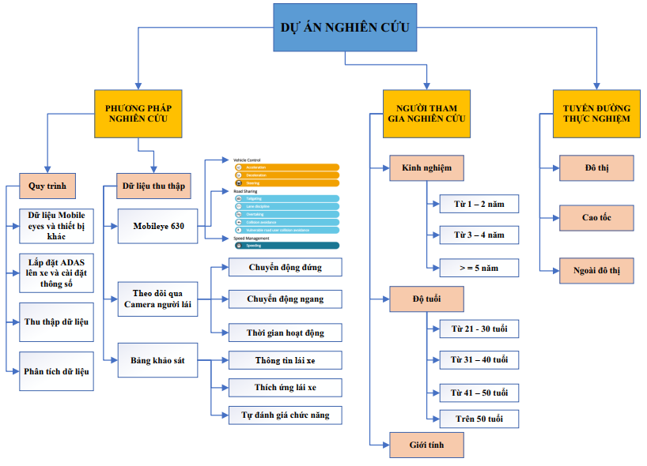

Hình 2.. Quy trình nghiên cứu ảnh hướng của ADAS đến hành vi lái xe

Ở phần quy trình tập trung nghiên cứu dữ liệu trích xuất từ hệ thống ADAS (Hệ thống Mobile eyes 630).

Hệ thống Mobile eyes 630 sẽ cho các dữ liệu được trình bày trên Hình 2.2.

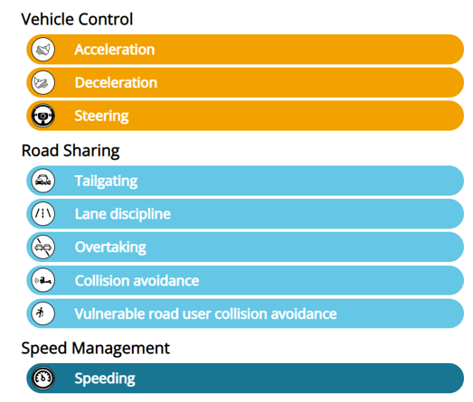

Hình 2.. Dữ liệu thu thập và cảnh báo từ Mobile eyes 630

Dữ liệu cảnh bảo Mobile eyes 630 bao gồm:

* Hệ thống kiểm soát của xe
  + Hệ thống chân ga (Tăng tốc)
  + Hệ thống phanh (Giảm tốc)
  + Hệ thống lái
* Xe trên đường
  + Khoảng cách an toàn
  + Lấn làn đường
  + Vượt xe khác
  + Cảnh báo va chạm
  + Va chạm
* Quản lý tốc độ
  + Chạy quá tốc độ cho phép theo chỉ dẫn của biến bảo giao thông

Mỗi người tham gia thực nghiệm phải chạy 02 lần. Trong thực nghiệm lần 1, hệ thống cảnh báo của ADAS không được bật, điều này đồng nghĩa trong quá trình chạy xe người lái xe sẽ không nhận được bất kỳ cảnh báo nào của hệ thống ADAS. Trong trường hợp này ADAS vẫn thực hiện cập nhật các cảnh báo và gửi dữ liệu lên bộ nhớ đám mây.

Sau khoảng thời gian ít nhất 30 ngày kể từ ngày chạy lần 1, các người tham gia thực nghiệm tiến hành chạy lần 2, trong lần chạy này, hệ thống cảnh báo của ADAS được bật, từ đó người lái xe sẽ nhận được các cảnh báo sớm từ ADAS. Nhờ việc cảnh báo sớm của hệ thống sẽ giúp người lái xe dễ dàng nhận biết và xử lý lái xe phù hợp hơn. Ở lần lái này hệ thống vẫn lưu và gửi dữ liệu lên bộ nhớ.

## Lắp đặt hệ thống ADAS lên xe

### Xe thí nghiệm

Chiếc xe Chevrolet Colorado 2019 được sử dụng để lắp đặt các thiết bị điều khiển, các thiết bị hỗ trợ ADAS, một số thông tin cơ bản của xe thí nghiệm được trình bày trên Bảng 2.1.

Bảng 2.. Thông số kỹ thuật xe Chevrolet Colorado 2021 [20]

|  |  |  |
| --- | --- | --- |
| **STT** | **Thông số kỹ thuật** | **Thông số** |
| 1 | Kích thước tổng thể (DxRxC) | 5361 x 1827 x 1831 (mm) |
| 2 | Chiều dài cơ sở | 3,096 (mm) |
| 3 | Kích thước thùng xe (DxR) | 1484 x 1534 (mm) |
| 4 | Góc thoát không tải trước/sau | 28.8/23.3 (độ) |
| 5 | Kích thước lốp | 265/60R18 |
| 6 | Kích thước lốp dự phòng | 245/70R16 |
| 7 | Khối lượng bản thân | 2056 (Kg) |
| 8 | Khối lượng hàng chuyên chở theo thiết kế | 600 kg |
| 9 | Khối lượng toàn bộ theo thiết kế | 3065 (Kg) |



Hình 2.. Xe Chevrolet Colorado 2021 sử dụng làm thí nghiệm

* Động cơ: Động cơ xe bán tải Chevrolet Colorado 2019 mới với dung tích 2.5L, trang bị công nghệ Turbo tăng áp VGT điều khiển cánh biến thiên cho công suất tối đa 181 mã lực và momen xoắn đạt 440Nm [20]. Công nghệ điều khiển VGT bằng ECU thông minh với 2 giai đoạn tăng áp.
* Tính năng an toàn: Chevrolet Colorado 2021 được trang bị các công nghệ an toàn tiên tiến như hệ thống kiểm soát lực kéo (TCS), hệ thống hỗ trợ phanh khẩn cấp (PBA), hệ thông phân phối lực phanh điện tử (EBD), hệ thống cân bằng điện tử (ESC), hỗ trợ xuống dốc (HDC), cảnh báo chệch làn đường, cảnh báo chệch làn đường, cảm biến lùi, camera lùi, 2 túi khí trước…Chevrolet Colorado 2021 mới còn được bổ sung tính năng khóa an toàn 2 nấc giúp ngăn chặn tình huống tắt động cơ đột ngột do chìa khóa bị xoay không chủ đích [20].

### Thiết bị ADAS lắp đặt lên xe

Hệ thống Mobileye 630 là một thiết bị có chức năng cảnh báo va chạm trước (FCW) và cảnh báo chống lệch làn đường (LDW) thuộc thế hệ thứ 6 đến từ Isareal. Đây là một sản phẩm thuộc Series 6 nên thiết bị cảnh báo này tương đương có những tính năng cảnh báo như sau:

* Hệ thống cảnh báo khoảng cách phía trước lên đến 105m.
* Hệ thống cảnh báo va chạm với người đi bộ và người đi xe đạp, đi xe máy.
* Hệ thống cảnh báo chệch làn đường.
* Camera hồng ngoại quan sát môi trường ở ban ngày cũng như ban đêm.
* Hệ thống cảnh báo giới hạn tốc độ cho phép.
* Hệ thống hỗ trợ lái xe thông minh.
* Phát hiện và cảnh báo biển báo giao thông.
* Hệ thống kiểm sát khoảng cách an toàn.

Đây là một thiết bị rời có thể lắp đặt trên các loại xe ô tô. Thiết bị sẽ giảm thiểu rủi ro tai nạn, va chạm giao thông, đặc biệt khi người lái xế mất tập trung hay vào khu vực khuất. Mobileye 630 hỗ trợ cảnh báo sớm, nâng cao an toàn với người tham gia giao thông [21]

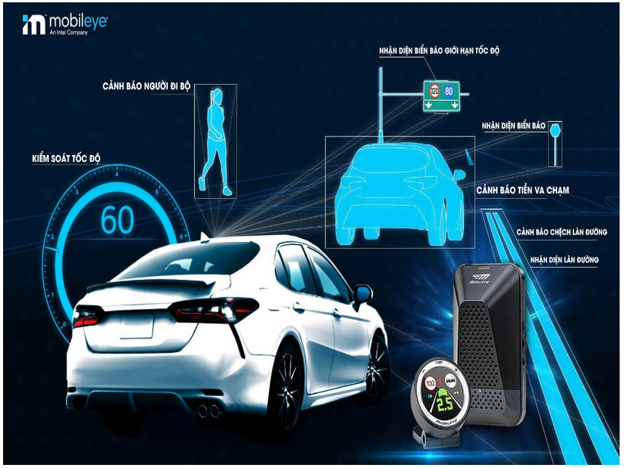

Hình 2.. Mobileye 630 giúp đưa ra giải pháp hỗ trợ lái xe an toàn [21]

Sản phẩm Mobileye 630 này được ví như con mắt thứ 3 của mỗi lái xe. Thiết bị được xử lý thông quan chíp Intel nhờ tín hiệu thu thập từ các Camera thông minh và hệ thống cảnh báo đến người lái bằng âm thanh, hoặc rung.

Một bộ sản phẩm hoàn chỉnh của Mobileye 630 bao gồm các bộ phận sau:

* Camera thông minh phía trước.
* 01 camera được lắp đặt bên trong xe, phía sau gương trước giúp quan sát toàn cảnh của xe.
* Hệ thống cảnh báo bằng âm thanh.
* Màn hình LED hiển thị (EyeWatch 3) gắn trên bảng điều khiển sẽ giúp hiển thị các cảnh báo bằng hình ảnh trong thời gian thực và cung cấp các cài đặt cơ bản.
* Bộ thu phát sóng 4G
* Bộ Gateway
* Định vị GPS
* Gói bổ sung với bộ phận báo rung được tích hợp ngay trên vô lăng của xe.

Mỗi bộ phận sẽ được liên kế với nhau để giúp thiết bị hoạt động một cách tốt nhất. Sản phẩm này được thiết kế nhỏ gọn và dễ dàng lắp đặt lên xe, hình ảnh các bộ phận được thể hiện trên Hình 2.5.

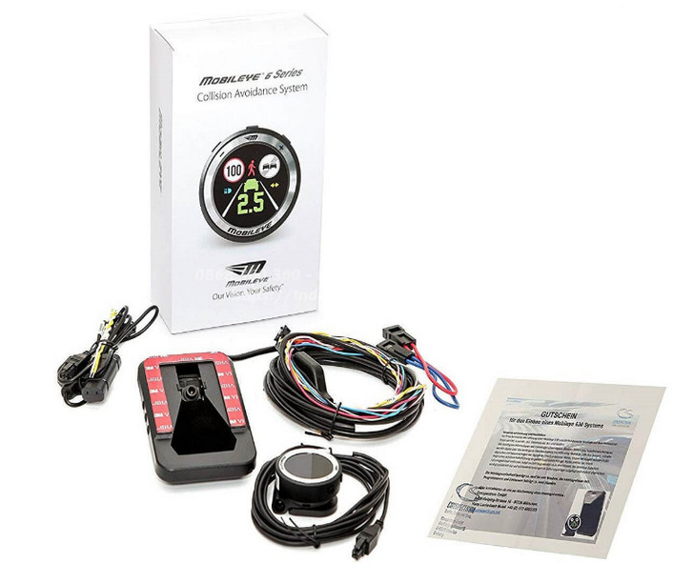

Hình 2.. Bộ Mobileye 630 được sử dụng lắp đặt trên xe [21]

Thông số kỹ thuật của hệ thống Mobileye 630:

* Góc nhìn 40o x 30o (chiều rộng và chiều cao).
* Khoảng cách phát hiện không có chướng ngại vật: 80 mét.
* Điện áp định mức hoạt động: 12- 14V dòng điện một chiều DC.
* Tốc độ xử lý hình ảnh trong thời gian thực 15 FPS Mobileye, Chip hình ảnh EyeQ2.
* Phạm vi nhiệt độ:  – 35oC đến 80oC.
* Giao tiếp hệ thống: Can, RS485 và J1939.
* Điều chỉnh độ nhạy của báo động phía sau.
* Điều chỉnh cường độ chuông và độ sáng màn hình.
* Hoạt động đáng tin cậy ngay cả trong điều kiện thời tiết xấu.
* Dữ liệu đầu vào: phanh, chỉ số, tốc độ, cần gạt nước và chùm sáng cao.

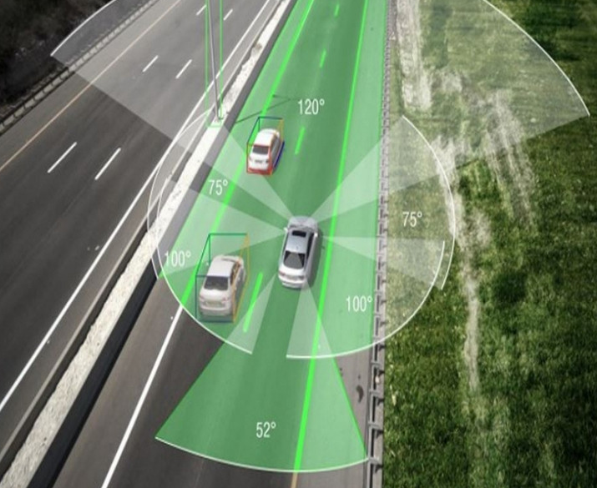

Hình 2.. Vùng hoạt động của Mobileye 630 theo thông số nhà sản xuất công bố [21]

Hệ thống Mobileye 630 được lắp lên xe được giảm một số bộ phận không cần thiết như hệ thống báo rung được lắp đặt lên vô lăng, loại bỏ camera phía trong xe. Ngoài ra, để cập nhật và lưu trữ dữ liệu đám mây hệ thống hệ thống được trang bị thêm thiết bị Gateway được miêu tả trên Hình 2.7.

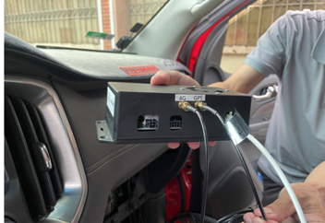

Hình 2.. Thiết bị Gateway để lưu trữ dữ liệu

Hình 2.8 thể hiện quá trình lắp đặt hệ thống Mobileye 630 lên xe Chevrolet Colorado 2021 do nhóm nghiên cứu lắp đặt.

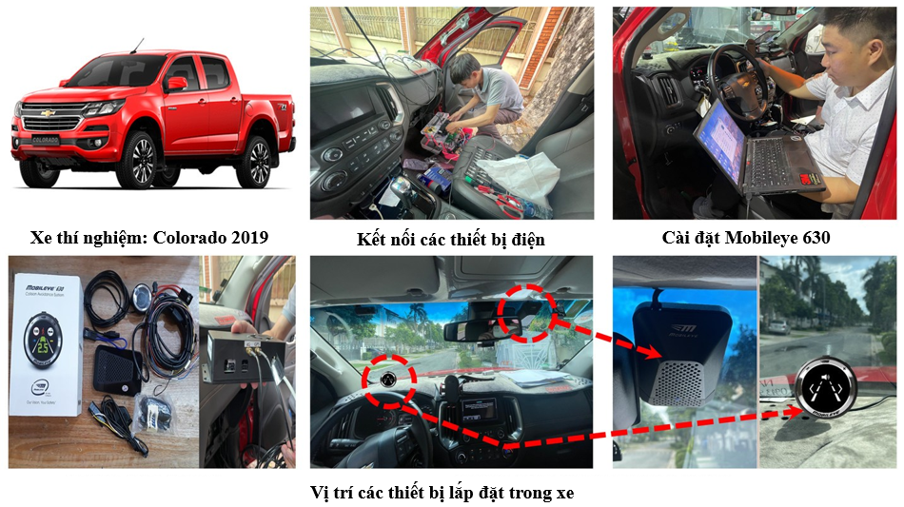

Hình 2.. Thiết bị được lắp đặt lên xe thực nghiệm

## Những người tham gia

Xác định cỡ mẫu khi không biết trước tổng thể:

$$n=\frac{z^{2}(p.q)}{e^{2}}$$

Trong đó:

N: Số mẫu khảo sát

Z: giá trị phân phối tương ứng với độ tin cậy lựa chọn (nếu độ tin cậy 95% thì giá trị z là 1,96; độ tin cậy 90% thì giá trị z là 1,64…).

p: là ước tính tỉ lệ % của tổng thể

q: = 1 – q

e: Sai số lấy mẫu

Số mẫu tính toán gồm 40 người để được độ tin cậy 95%.

40 người được lựa chọn để tham gia thử nghiệm, mỗi người sẽ chạy xe trong khoảng 40 km trên đoạn đường đã được định sẵn bao gồm đường đô thị (10 km), đường tốc độ cao (20km) và đường ngoài đô thị (10 km).

Những người tham gia được lựa chọn theo một số tiêu chí phù hợp như: nhân khẩu học, nhận thức hữu ích của hệ thống ADAS, kinh nghiệm lái xe cá nhân. Tất cả được làm bảng khảo sát trước khi chạy xe thực nghiệm.

Mỗi cá nhân tham gia sẽ được tạo một ID và mã số định danh riêng biệt để thiết lập trên phần mền. Ngoài ra, các dữ liệu về kinh nghiệm lái xe, độ tuổi, giới tính, thời gian thực hiện cũng được tổng hợp để nghiên cứu. Dữ liệu người tham gia được liệt kê trên Bảng 2.2.

Bảng 2.. Dữ liệu người tham gia thực nghiệm lái xe

| **STT** | **Mã số** | **Giới tính** | **Tuổi** | **Kinh nghiệm lái xe (năm)** | **Nghề nghiệp** |
| --- | --- | --- | --- | --- | --- |
| 1 | ADAS01 | Nam | 35 | 5 | Kỹ sư |
| 2 | ADAS02 | Nam | 34 | 3 | Kỹ sư |
| 3 | ADAS03 | Nam | 49 | 8 | Giảng viên |
| 4 | ADAS04 | Nam | 28 | 4 | Kỹ sư |
| 5 | ADAS05 | Nam | 27 | 4 | Kỹ sư |
| 6 | ADAS06 | Nam | 27 | 4 | Kỹ sư |
| 7 | ADAS07 | Nam | 27 | 5 | Đăng kiểm |
| 8 | ADAS08 | Nam | 28 | 3 | Giảng viên |
| 9 | ADAS09 | Nam | 22 | 3 | Sinh viên |
| 10 | ADAS10 | Nam | 22 | 3 | Sinh viên |
| 11 | ADAS11 | Nam | 24 | 2 | Kỹ sư |
| 12 | ADAS12 | Nam | 24 | 2 | Kỹ sư |
| 13 | ADAS13 | Nam | 24 | 2 | Kỹ sư |
| 14 | ADAS14 | Nam | 24 | 2 | Kỹ sư |
| 15 | ADAS15 | Nữ | 41 | 7 | NVVP |
| 16 | ADAS16 | Nam | 41 | 8 | Giảng viên |
| 17 | ADAS17 | Nam | 44 | 22 | Tài xế |
| 18 | ADAS18 | Nam | 55 | 31 | Tài xế |
| 19 | ADAS19 | Nam | 44 | 5 | IT |
| 20 | ADAS20 | Nam | 31 | 3 | NVVP |
| 21 | ADAS21 | Nam | 32 | 8 | IT |
| 22 | ADAS22 | Nam | 28 | 2 | IT |
| 23 | ADAS23 | Nữ | 32 | 2 | IT |
| 24 | ADAS24 | Nam | 31 | 2 | IT |
| 25 | ADAS25 | Nam | 29 | 2 | NVVP |
| 26 | ADAS26 | Nam | 29 | 1 | NVVP |
| 27 | ADAS27 | Nam | 40 | 7 | NVVP |
| 28 | ADAS28 | Nam | 33 | 4 | NVVP |
| 29 | ADAS29 | Nam | 34 | 6 | Giảng viên |
| 30 | ADAS30 | Nam | 44 | 10 | Giảng viên |
| 32 | ADAS31 | Nữ | 29 | 1 | NVVP |
| 31 | ADAS32 | Nữ | 31 | 2 | NVVP |
| 33 | ADAS33 | Nam | 33 | 7 | Kỹ sư |
| 34 | ADAS34 | Nam | 31 | 7 | Kỹ sư |
| 35 | ADAS35 | Nam | 39 | 3 | Kỹ sư |
| 36 | ADAS36 | Nam | 33 | 3 | Kỹ sư |
| 37 | ADAS37 | Nam | 65 | 10 | Giảng viên |
| 38 | ADAS38 | Nam | 34 | 10 | NVVP |
| 39 | ADAS39 | Nam | 36 | 6 | IT |
| 40 | ADAS40 | Nam | 34 | 4 | Kỹ sư |

Kết quả tổng hợp cho thấy 90% người tham gia thí nghiệm là nam giới và 10% là nữ giới. Hình 2.9 thể hiện tỉ lệ giới tính tham gia thí nghiệm.

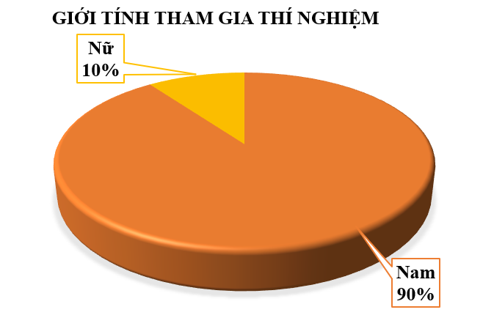

Hình 2.. Giới tính tham gia thí nghiệm

Những người tham gia có độ tuổi 21 tuổi đến 61 tuổi và đã có bằng lái xe ô tô B2 trở lên. Tỉ lệ cao nhất tập trung vào độ tuổi từ 31 đến 41 tuổi với tỉ lệ 43%, độ tuổi từ 21 – 30 tuổi chiếm tỉ lệ 37% và từ 41 – 50 tuổi chiếm 15% và trên 50 tuổi chiếm 5%. Tất cả được thể hiện trên hình 2.10 biểu đồ phân bố độ tuổi tham gia thí nghiệm.

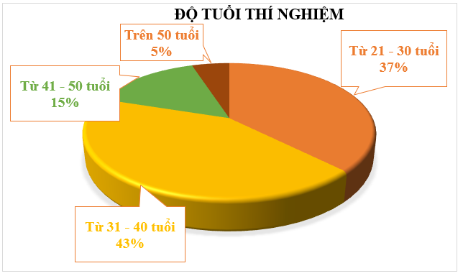

Hình 2.. Phân bố độ tuổi tham gia thí nghiệm

Kinh nghiệm lái xe cũng được quan trong quá trình thí nghiệm. Kinh nghiệm lái xe từ 1 đến 2 năm đạt tỉ lệ 27% trong tổng số người tham gia thí nghiệm, kinh nghiệm từ từ 3 đến 4 năm chiếm tỉ lệ cao nhất 30% và trên 5 năm có tỉ lệ cao nhất 43 %. Hình 2.11 thể hiện kinh nghiệm lái xe của người tham gia thí nghiệm.

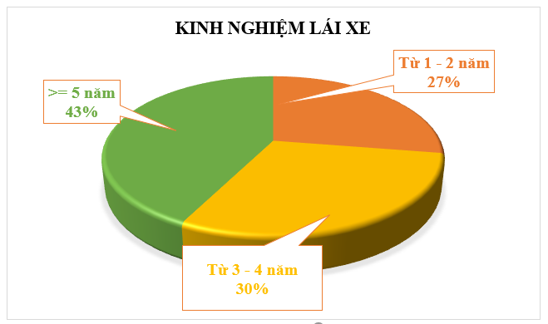

Hình 2.. Kinh nghiệm lái xe tham gia thí nghiệm

## Thiết kế đường thực nghiệm

Đoạn đường thực nghiệm đóng vai trò quan trọng trong việc nghiên cứu ảnh hướng của hệ thống ADAS đến hành vi người lái. Bài nghiên cứu của Emeli Adell và các cộng sự được thực hiện trên đoạn đường dài 50 km đường hỗn hợp bao gồm đường nông thôn, đường thành thị và cả đường cao tốc nước Ý [3]. Ngoài ra nghiên cứu của Nengchao Lyu và các cộng sự nghiên cứu trên đoạn đường gồm 12 km đường đô thị, 34 km đường cao tốc đô thị, 45 km đường cao tốc và 14 km đường hỗn hợp trên giao thông Trung Quốc [2].

Ở phần thực nghiệm này, 40 km đường hỗn hợp được nhóm nghiên cứu lựa chọn kỹ lưỡng tại Tỉnh Bình Dương và khu vực xung quanh. Đoạn đường thực nghiệm gồm đường đô thị (10 km), đường tốc độ cao (20km) và đường ngoài đô thị (10 km). Đoạn đường có đi qua các khu vực đông giao thông như trường học, chợ, các ngã 3 và ngã tư có biển báo giao thông. Qua việc khảo sát thực tế cùng với dữ liệu tham khảo từ Google Map nhóm nghiên cứu chọn đoạn đường từ trường Đại học Việt Đức đến gần địa phận Tỉnh Bình Phước, đoạn đường được thể hiện trên Hình 2.12.

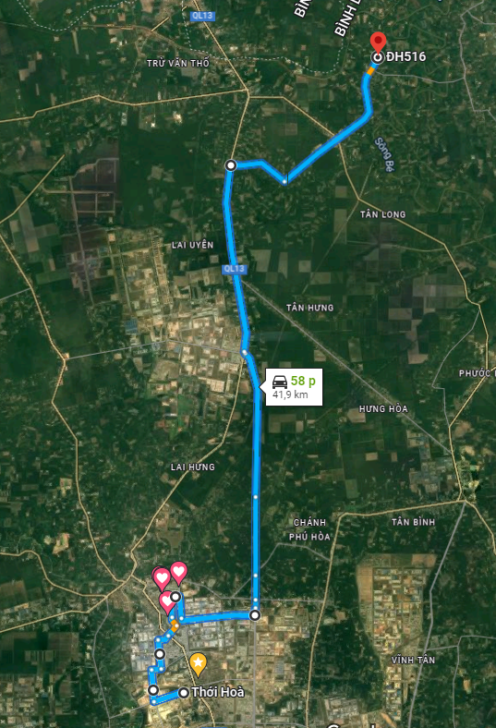

Hình 2.. Tổng đường thực nghiệm 42 km; bắt đầu từ trường ĐH Việt Đức đến địa phận Tỉnh Bình Phước

Đoạn đường được chia thành 3 thành phần gồm:

* Đường đô thị 10 km
* Đường cao tốc 20 km
* Đường ngoài đô thị 10 km

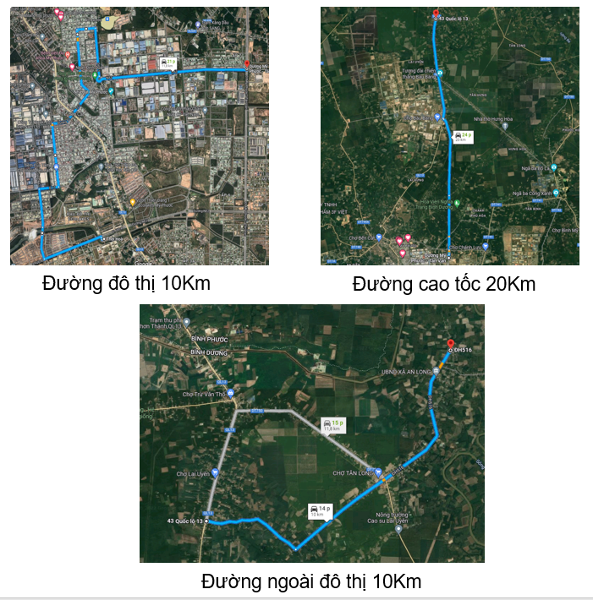

Hình 2.. Các đoạn đường thực nghiệm

Một số vị trí nguy hiểm được xác định trên Hình 2.14, Hình 2.15 và Hình 2.16.

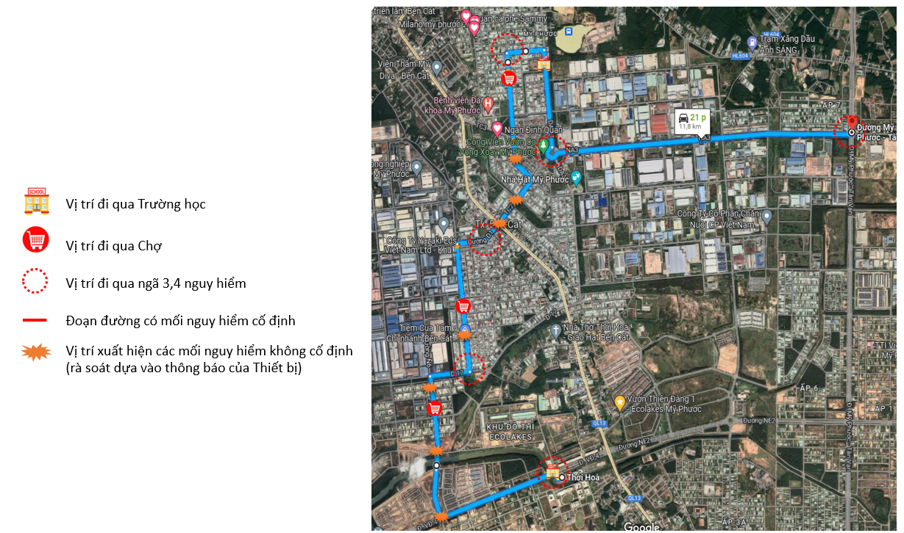

Hình 2.. Vị trí nguy hiểm trên đường đô thị

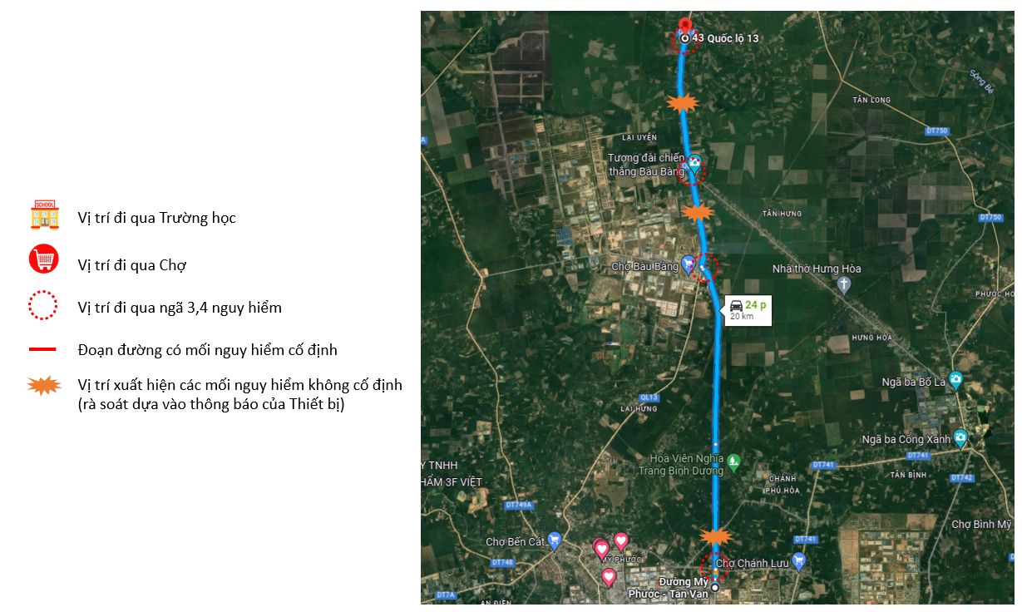

Hình 2.. Vị trí nguy hiểm trên đường cao tốc

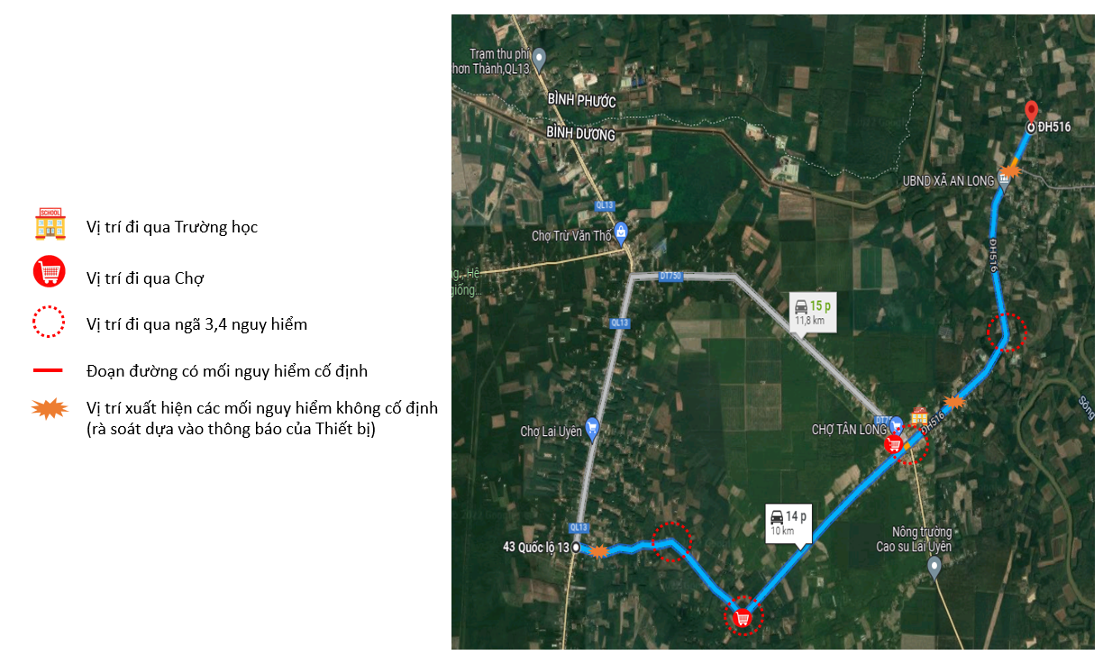

Hình 2.. Vị trí nguy hiểm trên đường ngoài đô thị

## Các biện pháp xử lý dữ liệu

Dữ liệu quản lý nghiên cứu được quản lý bởi 2 yếu tố.

1. Dữ liệu được tạo và lưu dữ liệu đám mây thông qua hệ thống Mobile eyes 630 kết hợp với thiết bị Gateway. Ngoài ra cần phải ghi chép thủ công chính xác thời gian và địa điểm thí nghiệm của người tham gia để trích xuất và phân tích dữ liệu chính xác hơn.
2. Dữ liệu bảng hỏi được quản lý trực tuyến dựa trên công cụ Kobotoolbox. Sau khi người lái thí nghiệm xong tiến hành trả lời bảng hỏi.
3. Tất cả các dữ liệu được tải xuống kiểm tra và phân tích.

Ngoài ra, dữ liệu còn được phân tích tự động thông qua camera quan sát mắt người lái, khi người lái không tập trung hệ thống sẽ tự động lưu lại thời điểm và hình ảnh liên quan. Dựa vào hình ảnh quan sát được để xem lại hành vi lái xe khi gặp sự cố trên đường.

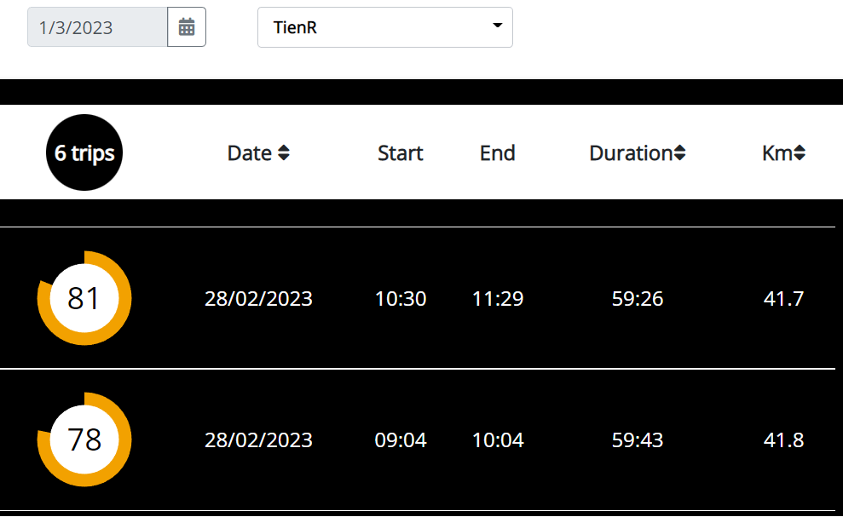

Hình 2.. Dữ liệu được tạo qua Mobile eyes 630

Hình 2.17 thể hiện dữ liệu khởi chạy của một dự án, Ví dụ thông tin thực nghiệm của TienR được thực hiện bắt đầu 10h00 đến 11h29 ngày 28/02/2023 với quảng đường trung bình 40 km.

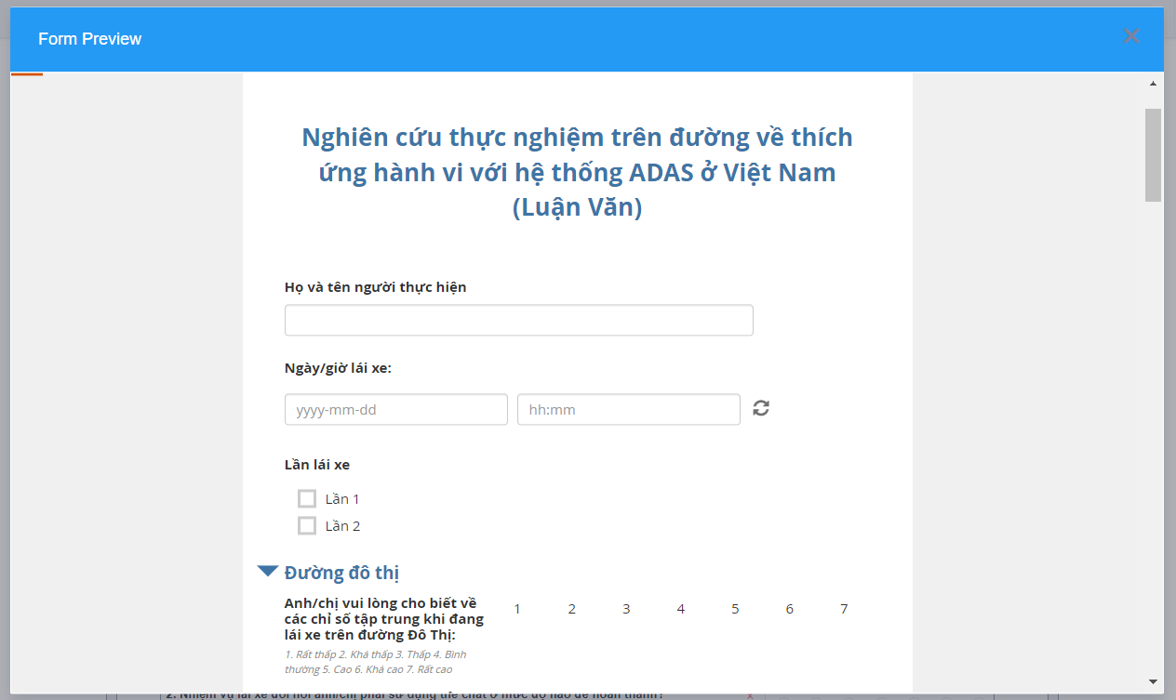

Hình 2.. Bảng hỏi được tạo trên công cụ Kobotoolbox online

Hình 2.18 thể hiện dữ liệu được tạo trên dữ liệu đám mây và bảng hỏi hỏi được tạo trên công cụ Kobotoolbox online.

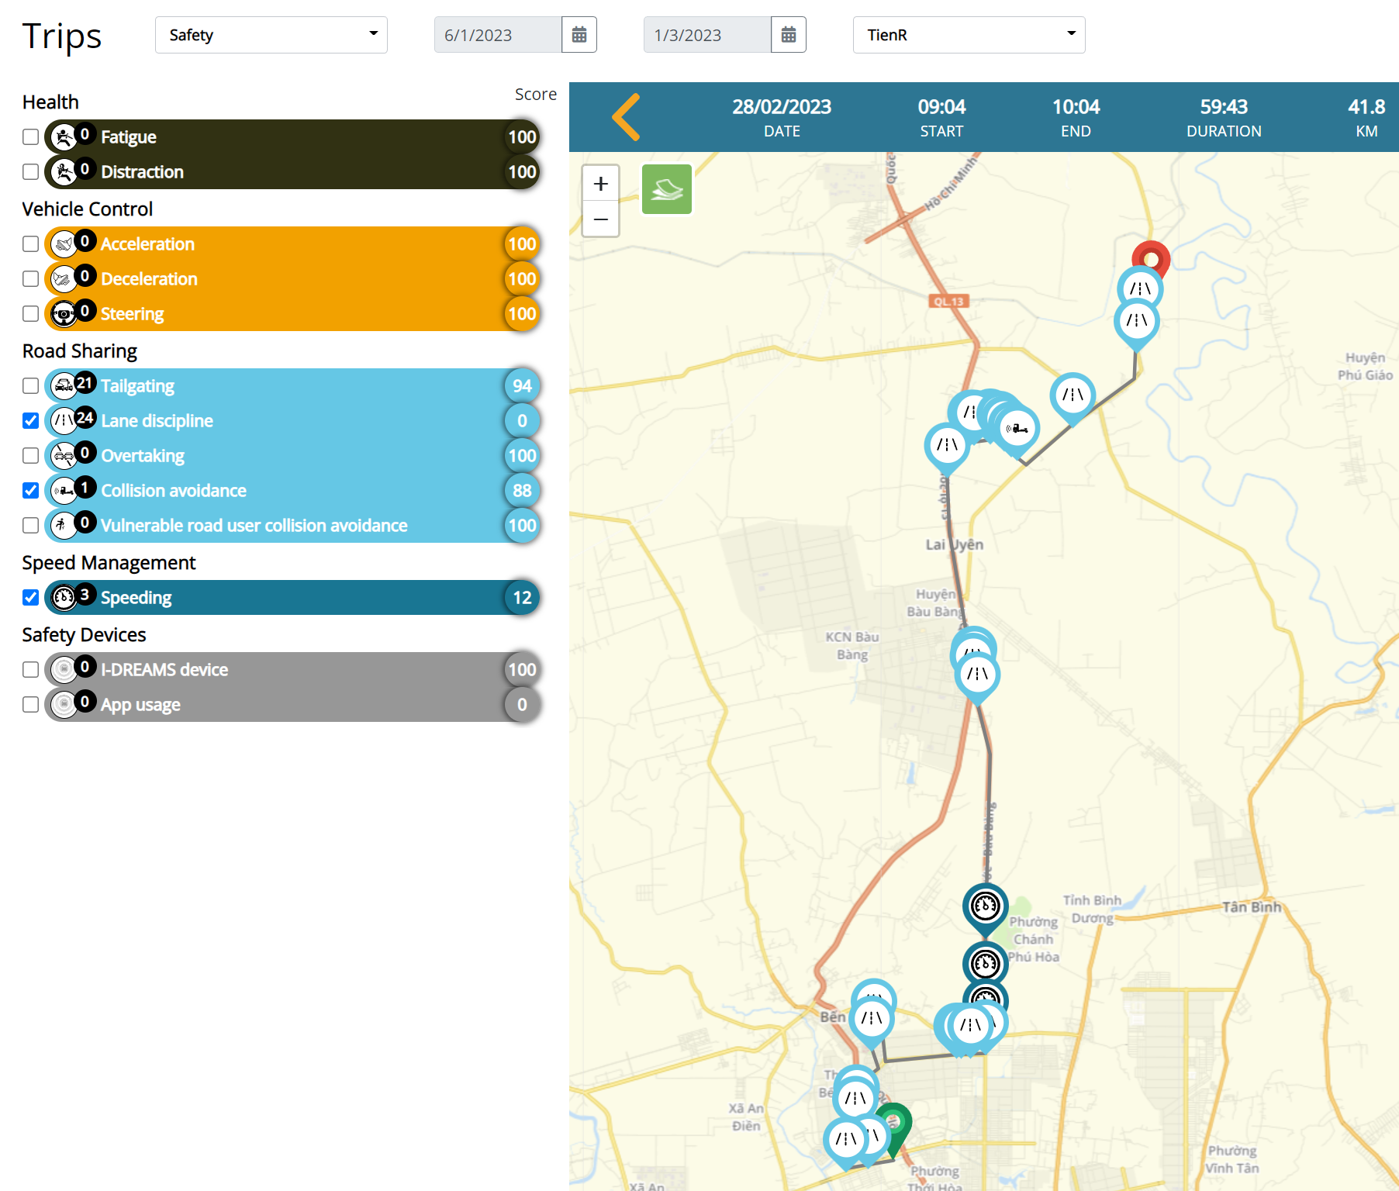

Hình 2.. Các vị trí được hệ thống cảnh báo và số lần cảnh báo

Trên hình 2.19 trình bày về các mức độ cảnh báo mà hệ thống Mobile eyes 630 thu thập được, hệ thống chỉ ra được số lần cảnh báo, cảnh báo gì và vị trí cảnh báo.

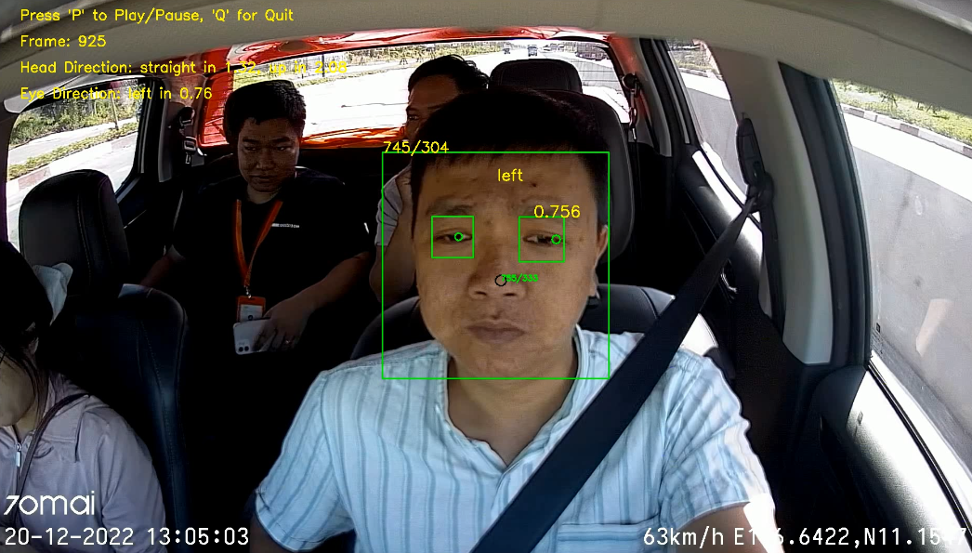

Hình 2.. Camera theo dõi mắt người lái

Dựa vào việc lập trình mắt người lái, hệ thống camera quan sát người lái có thể nhận diện được mức độ tập trung của người lái như thế nào để đưa ra các cảnh báo phù hợp cũng như thu thập dữ liệu để học viên dễ dàng phân tích dữ liệu.

## Kết quả thí nghiệm

Ở phần này chủ yếu trình bày các kết quả do dữ liệu của xe ghi lại, cũng như kết quả hành vi của người lái xe được quan sát và câu trả lời dựa trên bảng hỏi. Các phân tích sâu hơn và ý nghĩa của kết quả được tổng hợp ở các trạng thái hành vi lái xe như hành vi lái xe dọc (Khoảng cách an toàn), hành vi lái xe ngang (Đi chệch làn đường) và các hành vi phanh, quá tốc độ…

Dữ liệu lái xe đã ghi được phân tích liên quan đến tốc độ, số lần cảnh báo của hệ thống, thời gian báo động, thời gian phản ứng của người lái và khối lượng công việc. Kết quả cho các biến này được trình bày cụ thể trong các đề mục phía dưới.

Hình 2.21 các hình ảnh lưu trữ chứng minh tổ chức thí nghiệm của người lái

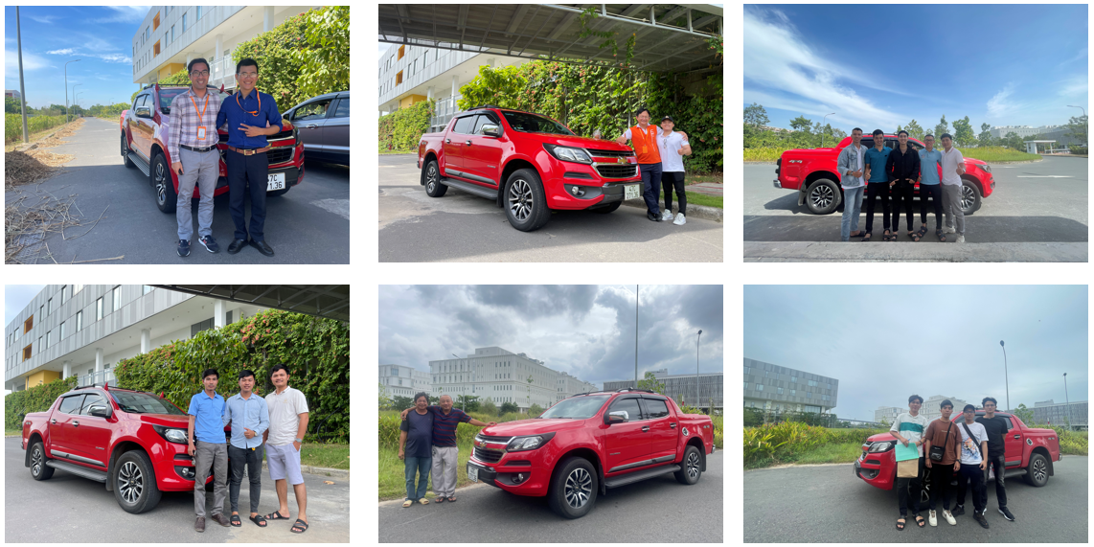

Hình 2.. Một số nhóm tham gia thực nghiệm

### Ảnh hướng của ADAS đối với hành vi lái xe

Các dữ liệu được tải xuống và tổng hợp kết quả. Cho thấy sự khác biệt rõ rệt của người lái sau hai lần thí nghiệm. Bảng 2.3 thể hiện số lần cảnh báo ở hai lần thí nghiệm khác nhau.

Bảng 2.. Số lần cảnh báo ở hai lần thí nghiệm

|  |  |  |  |  |
| --- | --- | --- | --- | --- |
| **STT** | **Tên gọi** | **Lần 1** | **Lần 2** | **Tỉ lệ** |
| 1 | Cảnh báo quá tốc độ | 110 | 140 | 27% |
| 2 | Phanh gấp | 07 | 07 | 0% |
| 3 | Tăng tốc gấp | 09 | 04 | -56% |
| 4 | Đánh lái gấp | 12 | 05 | -58% |
| 5 | Cảnh báo chuyển làn nguy hiểm | 1079 | 1026 | -5% |
| 6 | Cảnh báo lệch làn đường | 589 | 385 | -35% |
| 7 | Cảnh báo va chạm trước | 43 | 42 | -2% |
| 8 | Cảnh báo nhường đường người đi bộ | 11 | 4 | -36% |
| **9** | **Tổng** | **1849** | **1609** | **-13%** |

ADAS tác động tích cực trong việc giảm các hành vi lái xe nguy hiểm, điều đó được chứng minh thông qua tỉ lệ cảnh báo giảm 13%. Mức cảnh báo ở trạng trạng thái nguy hiểm được giảm qua cảnh báo tăng tốc gấp (-56%), đánh lái gấp (-58%) và cảnh báo lệch làn đường (-35%). Tuy nhiên, các cảnh báo có tỉ lệ giảm không cao như cảnh báo chuyển làn nguy hiểm (-5%) và cảnh báo va chạm trước (-2%). Điều khác biệt ở đây là tỉ lệ các sự kiện liên quan đến tốc độ có xu hướng tăng (27%) nguyên nhân chính ở đây có thể hệ thống chỉ cảnh báo bằng hình ảnh nên người lái có thể không để ý và bỏ lỡ cảnh báo này, hoặc thiếu cảnh báo bằng rung cũng như âm thanh đi kèm có thể khiến người lái chủ quan và cho rằng cảnh báo này ít nghiêm trọng.

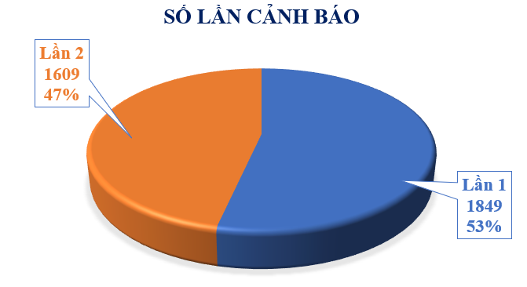

Hình 2.. Biểu đồ thể hiện số lần cảnh báo qua hai lần chạy

Biểu đồ trên hình 2.22 cho thấy tổng số lần cảnh báo ở lần 2 được giảm xuống so với lần 1, cụ thể ở lần 2 tổng tỉ lệ này chiếm 47%, lần 1 là 53%.

Để phân tích chuyên sâu, hai yếu tố quan trọng được khai thác chính là trạng thái hành vi lái xe dọc (Khoảng cách an toàn), hành vi lái xe ngang (Đi chệch làn đường).

#### Ảnh hướng của ADAS đến hành vi lái xe dọc (FCW)

FCW (Forward Collision Warning) là hệ thống cảnh báo va chạm từ phía trước, hệ thống cảnh báo người lái khi có nguy cơ va chạm phía trước với phương tiện hoặc vật thể khác.

Những nghiên cứu khoa học đã cho thấy rằng, khoảng cách các xe quá gần gây ra tỉ lệ tai nạn giao thông rất cao. Theo Van Kampen tỉ lệ tai nạn giao thông ở Châu Âu chiếm 13% do không bảo đảm khoảng cách an toàn [28]. Cũng theo Najm và cộng sự đã cho thấy tỉ lệ này chiếm 28% các vụ tai nạn giao thông ở Mỹ [20]. Tỉ lệ này cũng chiếm 33% ở Úc [5].

Kết quả nghiên cứu cho thấy tỉ lệ ADAS cảnh báo va chạm trước có xu hướng giảm ít được thể hiện trên hình 2.23. Các nghiên cứu của Ervin [11], Birrell và cộng sự đã chỉ ra rằng việc chấp nhận FCW không liên quan đáng kể đến tỷ lệ cảnh báo của ADAS [4]. Để xác định khả năng cũng như hiệu quả của ADAS trong việc cảnh báo FCW cần xác định thêm thời gian trung bình mà hệ thống phát cảnh báo, và người lái xử lý tình huống đó theo hướng tích cực.

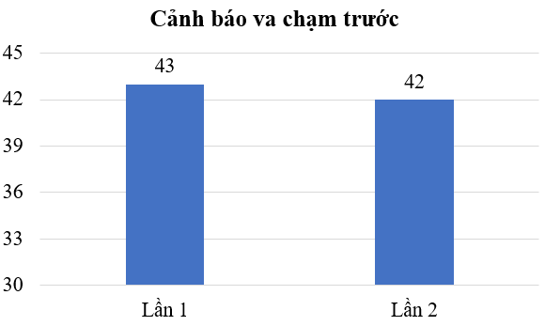

Hình 2.. Số lần xuất hiện cảnh báo va chạm trước

Dữ liệu nghiên cứu cho thấy rằng, mặc dù người lái đã được hỗ trợ cảnh báo từ hệ thống ADAS nhưng tỉ lệ cảnh báo va chạm trước vẫn có xu hướng giảm ít, ở lần thí nghiệm 1 từ 43 so với lần 2 là 42. Nhiều yếu tố liên quan ảnh hưởng trực tiếp đến hành vi này có thể kể đến là thói quen lái xe thường ngày của lái xe, hoặc mọi người đang có xu hướng chủ quan hơn khi có hệ thống hỗ trợ. Ngoài ra cũng cho thấy tính năng này của hệ thống hoạt động chưa hiệu quả nên cần cải tiến về công nghệ hoặc đào tạo người lái sử dụng các tính năng này tốt hơn.

Khi được ADAS cảnh báo, tỉ lệ tăng tốc gấp được giảm xuống. Trên hình 2.24 cho thấy tỉ lệ này giảm từ 9 xuống 4. Qua biểu đồ cũng cho thấy rằng, với lần cảnh báo ở mức cao được giảm hơn, từ đó cho thấy rằng người lái có xu hướng giữ ga tốt hơn và tăng tốc nhẹ nhàng khi tiếp xúc với ADAS. Nghiên cứu của Nengchao Lyu và cộng sự cũng cho thấy xu hướng người lái khi được tiếp xúc với ADAS đều giữ tốc độ lâu hơn và tăng/giảm ga mượt mà hơn [19]. Việc giữ ga và tăng tốc ổn định có thể xác định rằng người lái có xu hướng tiếp cận thông báo của hệ thống kịp thời, có thời gian để thực hiện lái xe tốt hơn. Họ sẽ không bị giật mình hoặc mất tập trung khi lái xe.

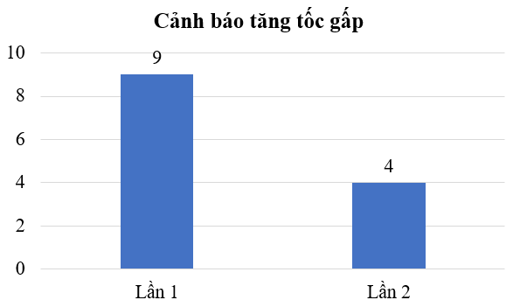

Hình 2.. Cảnh báo tăng tốc gấp

Khi đi qua các khu vực nguy hiểm, qua ngã ba, ngã tư, khi xuất hiện người đi bộ trên đường thì ADSA hỗ trợ cảnh báo cho người lái được biết để giảm tốc. Trên hình 2.25 cho thấy tỉ lệ này giảm từ 11 xuống 4 điều đó cho thấy rằng, nếu được ADAS hỗ trợ cảnh báo sớm thì người dùng có xu hướng tiếp nhận và xử lý phù hợp hơn.

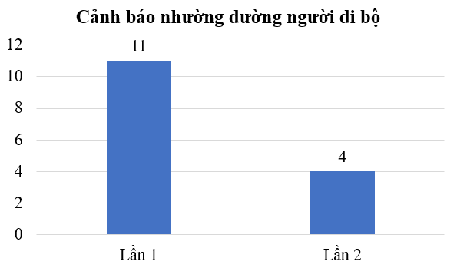

Hình 2.. Cảnh báo nhường đường cho người đi bộ

Điều khác biệt ở đây là tỉ lệ các sự kiện liên quan đến tốc độ có xu hướng tăng (27%) nguyên nhân chính ở đây có thể hệ thống chỉ cảnh báo bằng hình ảnh thông qua bộ phận Eye Watch 3 nên người lái có thể không để ý và bỏ lỡ cảnh báo này, hoặc thiếu cảnh báo bằng rung cũng như âm thanh đi kèm có thể khiến người lái chủ quan và cho rằng cảnh báo này ít nghiêm trọng dẫn đến hành vi lái xe nguy hiểm.

#### Ảnh hướng của ADAS đến hành vi lái xe ngang (LDW)

LDW (Lane Departure Warning) là hệ thống cảnh báo lệch làn đường. ADAS có tác dụng trong việc lái xe ngang bao gồm lệch làn đường, chuyển làn đường… Nghiên cứu của Birrell và công sự cho thấy LDW tác động không đáng kể trong việc giảm độ lệch làn đường [4]. Son và cộng sự cũng cho rằng không có sự khác biệt nhiều về ảnh hưởng của LDW đối với số lượng cảnh báo chống lệch làn đường [22]. Mặc dù không có sự khác biệt nhiều đáng kể, nhưng trong thí nghiệm đã cho thấy rằng tỉ lệ cảnh báo lệch làn đường được giảm từ 589 xuống 385 được thể hiện trên hình 2.26, đây được xem là một điều tích cực để đánh giá hành vi lái xe tập trung của người lái. Theo nghiên cứu của Nengchao Lyu và cộng sự cho thấy tỉ lệ cảnh báo khi lái xe trên 100km đã giảm xuống, điều này cho thấy một phương tiện khi đi lệch làn đa số do buồn ngủ hoặc mất tập trung, LDW có thể cảnh báo giúp người lái không bị phân tâm hoặc không buồn ngủ sẽ làm giảm tình trạng đi lệch đường [22]. Trong nghiên cứu hiện tại cũng có thể xác định rằng, khi được ADAS cảnh báo thì người lái không bị phân tâm hoặc buồn ngủ, kết quả này cũng phù hợp với kết quả nghiên cứu của Nengchao Lyu và cộng sự [19].

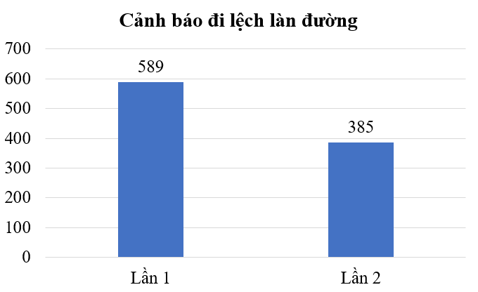

Hình 2.. Tỉ lệ cảnh báo đi lệch làn đường của ADAS

Khi được ADAS cảnh báo, người lái sẽ tập trung hơn khi lái xe. Vì vậy, từ đó giúp người lái xử lý tốt hơn trong một số trường hợp cụ thể. Tỉ lệ cảnh báo đánh lái gấp được giảm nhiều từ 12 xuống 5 được thể hiện trên hình 2.27. Từ kết quả trên cũng cho thấy rằng, khi có hệ thống cảnh báo, họ cũng thận trọng và xử lý đánh lái ổn định và an toàn.

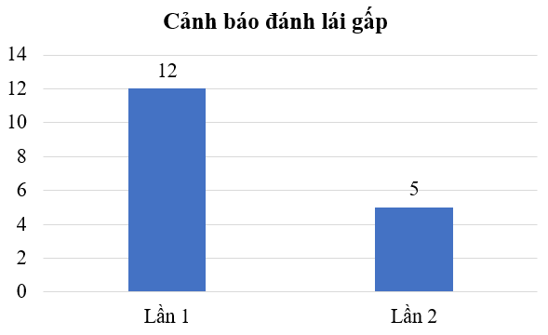

Hình 2.. Cảnh báo đánh lái gấp

ADAS cảnh báo chuyển làn nguy hiểm cũng được xem xét. Trên hình 2.28 thể hiện tỉ lệ cảnh báo chuyển làn đường nguy hiểm giảm từ 1079 xuống còn 1026.

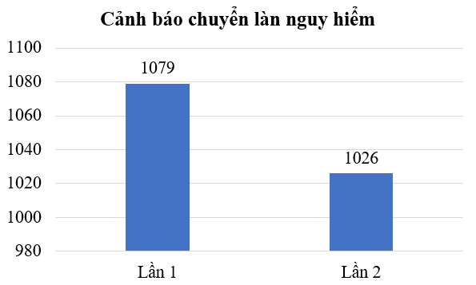

Hình 2.. Cảnh báo chuyển làn nguy hiểm

### Mức độ chấp nhận ADAS thông qua bảng câu hỏi

#### Thiết kế bảng hỏi

Sự chấp nhận và hài lòng với các chức năng của hệ thống ADAS khác nhau trên các loại đường khác nhau được nghiên cứu bằng cách làm khảo sát người dùng qua bảng hỏi với 7 điểm để xác định các mức độ chấp nhận của người lái. Các thang điểm ứng với mức độ chấp nhận như sau:

1. Rất thấp
2. Khá thấp
3. Thấp
4. Bình thường
5. Cao
6. Khá cao
7. Rất cao

Ngoài ra thang đo 6 điểm để nghiên cứu tần suất thực hiện các hành vi lái xe tích cực gồm:

1. Không bao giờ
2. Hiếm khi
3. Ít khi
4. Thường xuyên
5. Khá thường xuyên
6. Rất thường xuyên

Mẫu câu hỏi được trình bày cụ thể trong phần phụ lục của bài luận.

Phương pháp phân tích: Để phân tích chính xác trạng thái người dùng, học viên sử dụng phần mền phân tích IBM SPSS Statistics 22 làm công cụ nghiên cứu. Chỉ số **“Mean”** là giá trị trung bình của biến.Từ chỉ số mean cho thấy rằng mức độ mà người thí nghiệm lựa chọn. Ví dụ đối với câu hỏi mức thang 7 điểm, nếu chỉ số mean = 4,5 thì cho thấy rằng người dùng đang lựa chọn từ “Bình thường” đến “Cao”. Ngoài ra, để phân tích tỉ lệ người thí nghiệm lựa chọn, kết quả tổng hợp được lấy từ mức 5 trở lên với câu hỏi 7 điểm và mức 4 trở lên với câu hỏi 6 điểm. Kết quả phân tích được trình bày dưới đây.

Một số ứng dụng của phần mền SPSS bao gồm:  Phân tích thống kê tần số (Frequency), Phân tích thống kê mô tả (Descriptive), Phân tích độ tin cậy (Cronbach’s Alpha), Phân tích nhân tố khám phá (Exploratory factor analysis - EFA), Phân tích tương quan (Correlation), Phân tích hồi quy (Regression).

#### Kết quả phân tích

Bảng 2.4 thể hiện các chỉ số của người tham gia lái xe lần 1. Ở phần này, chỉ số “Tỉ lệ” và “Mean” được quan tâm, là chỉ số để phân tích.

Bảng 2.. Các chỉ số của người tham gia lái xe lần 1

|  |  |  |  |  |  |  |  |
| --- | --- | --- | --- | --- | --- | --- | --- |
| **STT** | **Chỉ số** | **Đường** | **Chỉ số** | | | | |
| **Số lượng** | **Tỉ lệ** | **Mean** | **Minimum** | **Maximum** |
| 1 | Tập trung tinh thần | Đường đô thị | 35 | 87.5% | 6.0 | 4 | 7 |
| Đường cao tốc | 31 | 77.5% | 5.6 | 3 | 7 |
| Đường ngoài đô thị | 30 | 75.0% | 5.4 | 3 | 7 |
| 2 | Sử dụng thể chất | Đường đô thị | 20 | 50.0% | 4.8 | 3 | 7 |
| Đường cao tốc | 17 | 42.5% | 4.5 | 2 | 7 |
| Đường ngoài đô thị | 15 | 37.5% | 4.4 | 2 | 7 |
| 3 | Mức độ vội vã/ khẩn cấp của các nhiệm vụ | Đường đô thị | 21 | 52.5% | 4.8 | 2 | 7 |
| Đường cao tốc | 23 | 57.5% | 4.8 | 2 | 7 |
| Đường ngoài đô thị | 15 | 37.5% | 4.4 | 2 | 7 |
| 4 | Xử lý tốt hết các sự kiện và các cảnh báo trên đường | Đường đô thị | 27 | 67.5% | 5.1 | 3 | 7 |
| Đường cao tốc | 26 | 65.0% | 5.0 | 3 | 7 |
| Đường ngoài đô thị | 25 | 62.5% | 4.9 | 4 | 7 |
| 5 | Tích cực điều khiển phương tiện | Đường đô thị | 29 | 72.5% | 5.3 | 4 | 7 |
| Đường cao tốc | 23 | 57.5% | 5.1 | 4 | 7 |
| Đường ngoài đô thị | 20 | 50.0% | 4.7 | 3 | 7 |
| 6 | Mức độ khó chịu, căng thẳng | Đường đô thị | 12 | 30.0% | 4.3 | 2 | 7 |
| Đường cao tốc | 8 | 20.0% | 4.0 | 2 | 7 |
| Đường ngoài đô thị | 10 | 25.0% | 4.0 | 2 | 6 |

Qua Bảng 2.4 cho thấy rằng, đa số mọi người cho rằng họ phải tập trung cao hoặc khá cao để hoàn thành thí nghiệm (chỉ số mean = 5.4 – 6), chỉ số này cao hơn khi thực hiện lái xe trên đường đô thị. Họ cũng cho thấy rằng chỉ cần sử dụng thể chất ở mức độ bình thường đến cao (mean = 4.4 - 4.8) là có thể hoàn thành thí nghiệm. Họ cũng không thấy vội vã/khẩn cấp khi lái xe, chỉ số này chỉ cho thấy ở mức độ bình thường đến cao (mean = 4.4 - 4.8). Họ cũng cho thấy rằng họ đều xử lý tốt các tình huống ở mức độ cao. Họ cũng thấy mức độ khó chịu/căng thẳng khi lái xe ở mức độ bình thường.

Trên hình 2.29 thể hiện tỉ lệ chỉ số của người tham gia lái xe lần 1.

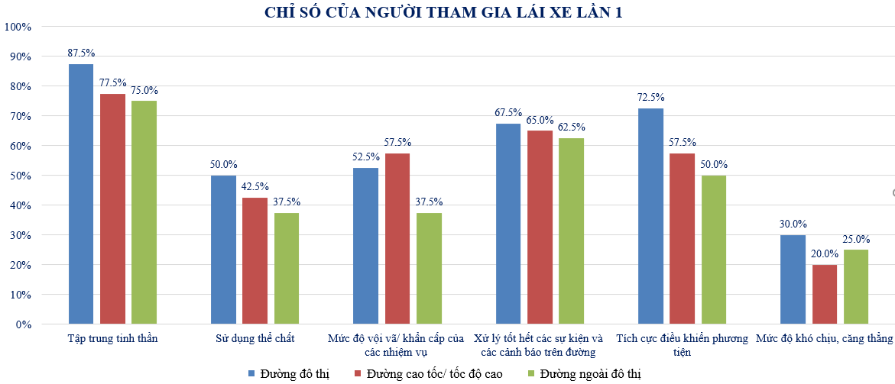

Hình 2.. Chỉ số của người tham gia lái xe lần 1

Với chỉ số của người tham gia lái xe lần 1 được trình bày trên hình 2.29 ta thấy rằng đối với cung đường là đường đô thị sẽ có chỉ số cao hơn, tiếp theo đó là đường cao tốc. Đường ngoài đô thị đa số người lái đều cho rằng thoải mái và dễ dàng hoàn thành.

Khi lái xe trên đường đô thị, khoảng 87,5% người lái cho rằng họ cần phải tập trung tinh thần cao, khoảng 50% đòi hỏi phải sử dụng thể chất cao, họ cũng cảm thấy vội vã hơn khoảng 52,5% để xử lý nhiệm vụ, 67,5% cho rằng họ để xử lý tốt các sự kiện, 72,5% tích cực điều khiển phương tiện và khoảng 30% cảm thấy mức độ khó chịu/căng thẳng khi lái xe.

Lần thí nghiệm 2 sau khoảng 1 tháng lái xe lần 1, các chỉ số khảo sát cho thấy có sự giảm vượt bậc so với lần 1. Bảng 2.5 thể hiện các chỉ số của người tham gia lái xe lần 2.

Bảng 2.. Các chỉ số của người tham gia lái xe lần 2

| **STT** | **Chỉ số** | **Đường** | **Chỉ số** | | | | |
| --- | --- | --- | --- | --- | --- | --- | --- |
| **Số lượng** | **Tỉ lệ** | **Mean** | **Minimum** | **Maximum** |
| 1 | Tập trung tinh thần | Đường đô thị | 28 | 70.0% | 5.4 | 3 | 7 |
| Đường cao tốc | 30 | 75.0% | 5.2 | 3 | 7 |
| Đường ngoài đô thị | 27 | 67.5% | 5.0 | 1 | 7 |
| 2 | Sử dụng thể chất | Đường đô thị | 18 | 45.0% | 4.7 | 3 | 7 |
| Đường cao tốc | 21 | 52.5% | 4.6 | 2 | 7 |
| Đường ngoài đô thị | 20 | 50.0% | 4.5 | 1 | 7 |
| 3 | Mức độ vội vã/ khẩn cấp của các nhiệm vụ | Đường đô thị | 20 | 50.0% | 4.6 | 3 | 7 |
| Đường cao tốc | 20 | 50.0% | 4.7 | 2 | 7 |
| Đường ngoài đô thị | 21 | 50.0% | 4.5 | 1 | 7 |
| 4 | Xử lý tốt hết các sự kiện và các cảnh báo trên đường | Đường đô thị | 32 | 80.0% | 5.4 | 3 | 7 |
| Đường cao tốc | 31 | 77.5% | 5.2 | 4 | 7 |
| Đường ngoài đô thị | 27 | 67.5% | 5.0 | 1 | 7 |
| 5 | Tích cực điều khiển phương tiện | Đường đô thị | 21 | 52.5% | 4.9 | 3 | 7 |
| Đường cao tốc | 17 | 42.5% | 4.7 | 2 | 7 |
| Đường ngoài đô thị | 18 | 45.0% | 4.7 | 1 | 7 |
| 6 | Mức độ khó chịu, căng thẳng | Đường đô thị | 11 | 27.5% | 4.1 | 1 | 7 |
| Đường cao tốc | 10 | 25.0% | 4.1 | 1 | 7 |
| Đường ngoài đô thị | 11 | 27.5% | 4.0 | 1 | 6 |

Kết quả tổng hợp trên bảng 2.5 cho thấy rằng với chỉ số “tập trung tinh thần khi lái xe” mức độ này có giảm (mean =5.4 – 6) giảm xuống (mean = 5.0 - 5.4), vậy đa số mọi người cho rằng chỉ số này đạt mức cao. Về chỉ số “sử dụng thể chất” cũng có mức giảm không đáng kế (mean =4.4 – 4.8) giảm xuống (mean = 4.5 – 4.7), vậy mức độ sử dụng thể chất là trung bình. Về chỉ số “Mức độ vội vã/ khẩn cấp của các nhiệm vụ” cũng giảm ít so với lần 1 (mean =4.4 – 4.8) giảm xuống (mean = 4.5 – 4.7), vậy mức độ vội vã là trung bình. Đa số mọi người đề cho rằng họ xử lý tốt các trường hợp khi lái xe chỉ số này cao hơn so với lần 1 (mean =4.9 – 5.1) tăng lên (mean = 5.0 – 5.4). Ngoài ra, mức độ khó chịu khi lái xe cũng giảm (mean =4.0– 4.3) giảm xuống (mean = 4.0 – 4.1).

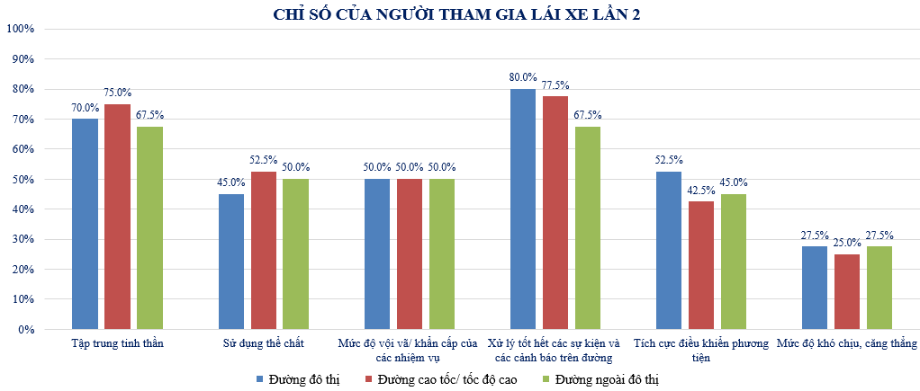

Hình 2.. Chỉ số của người tham gia lái xe lần 2

Hình 2.30 là biểu đồ thể hiện chỉ số của người tham gia lái xe lần 2. Qua biểu đồ ta thấy rằng các chỉ số có mức độ giảm đáng kể so với lần chạy 1. Các chỉ số có tỉ lệ cao hơn khi chạy trên đường đô thị, và thấp nhất khi chạy trên đường ngoài đô thị.

Bảng 2.. Tần suất lái xe tích cực qua các lần chạy

| **STT** | **Hành vi** | **Lần 1** | | | **Lần 2** | | |
| --- | --- | --- | --- | --- | --- | --- | --- |
| **Thường xuyên** | | **Mean** | **Thường xuyên** | | **Mean** |
| 1 | 1. Không chạy quá gần vì có thể gây ảnh hưởng đến những người đi phía trước. | 34 | 85.0% | 4.6 | 36 | 90.0% | 4.8 |
| 2 | 2. Hạn chế dùng đèn chiếu xa để không gây ảnh hưởng đến những người đi theo hướng ngược lại. | 36 | 90.0% | 4.8 | 33 | 82.5% | 4.6 |
| 3 | 3. Dừng xe với sự quan tâm/nhường không gian cho những người khác cùng tham gia giao thông. | 36 | 90.0% | 4.7 | 37 | 92.5% | 4.8 |
| 4 | 4. Chú ý quan sát đến các vũng nước trên đường để tránh làm nước bắn đến người đi bộ, xe máy và những người tham gia giao thông khác | 40 | 100.0% | 5.1 | 36 | 90.0% | 4.8 |
| 5 | 5. Thay đổi tốc độ phù hợp để nhường cho những người khác muốn vượt xe mình. | 40 | 100.0% | 4.8 | 39 | 97.5% | 4.8 |
| 6 | 6. Hạn chế sử dụng còi xe để tránh làm phiền những người tham gia giao thông | 38 | 95.0% | 4.8 | 36 | 90.0% | 4.7 |
| 7 | 7. Tránh lấn làn/ nhanh chóng chuyển làn để nhường cho các xe phía sau đi lên | 38 | 95.0% | 4.5 | 35 | 87.5% | 4.7 |
| 8 | 8. Tránh sử dụng làn đường bên trái để tạo điều kiện cho các loại phương tiện đi nhanh hơn. | 27 | 67.5% | 4.1 | 33 | 82.5% | 4.3 |
| 9 | 9. Nhường đường cho người đi bộ đang/ chuẩn bị sang đường. | 39 | 97.5% | 5.1 | 37 | 92.5% | 5.0 |
| 10 | 10. Cảm ơn những người tham gia giao thông trên đường đã giúp đỡ, hướng dẫn… | 36 | 90.0% | 4.9 | 37 | 92.5% | 4.8 |
| 11 | 11. Hạn chế làm ảnh hưởng/ gây cản trở các phương tiện đang lưu thông trên đường. | 38 | 95.0% | 4.8 | 38 | 95.0% | 4.9 |
| 12 | 12. Không dùng còi xe để thúc giục những người phía trước, ví dụ khi đèn đã chuyển sang xanh mà phương tiện phía trước chưa di chuyển, … | 35 | 87.5% | 4.8 | 35 | 87.5% | 4.7 |
| 13 | 13. Nhường đường/ ưu tiên cho những cùng tham gia giao thông trên đường. | 40 | 100.0% | 5.0 | 39 | 97.5% | 4.9 |
| 14 | 14. Chỉ dẫn/ ra dấu hiệu để giúp những người phía sau có tầm nhìn không tốt đang muốn vượt xe. | 28 | 70.0% | 4.4 | 32 | 80.0% | 4.3 |
| **N = 40** | | | | | | | |

Trên bảng 2.6 thể hiện tuần suất lái xe tích cực quan hai lần chạy. 14 chỉ số tần suất được liệt kê và so sánh giá trị được thể hiện trên biểu đồ hình 2.31.

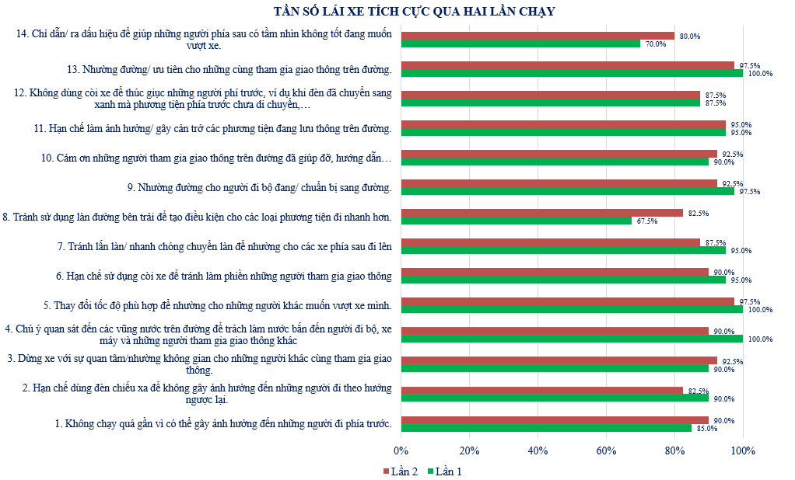

Hình 2.. Tần suất lái xe tích cực qua hai lần chạy thí nghiệm

Hình 2.31 thể hiện tần suất lái xe tích cực qua hai lần chạy thí nghiệm. Qua biểu đồ ta thấy rằng các hành vi lái xe tích cực được cải thiện hơn khi có ADAS hỗ trợ. Cụ thể như với tiêu chí 1: Không chạy quá gần vì có thể gây ảnh hưởng đến những người đi phía trước tăng 85% ở lần 1 lên 90% ở lần 2. Dừng xe với sự quan tâm/nhường không gian cho những người khác cùng tham gia giao thông tăng từ 90% - 92,5%. Một số chỉ số cũng có tính giảm như hạn chế dùng đèn chiếu xa để không gây ảnh hưởng đến những người đi theo hướng ngược lại giảm 90% - 82.5%.

### Kết luận chung

Qua việc nghiên cứu thí nghiệm với 40 người lái xe có trang bị ADAS, học viên đưa ra các phát hiện chính như sau:

1. Phát hiện giảm tỉ lệ cảnh báo sớm 13%: điều này cho thấy ADAS có tác động tích cực trong việc giảm thiếu các hành vi lái xe nguy hiểm, từ đó tăng khả năng an toàn khi lái xe.
2. Giảm tỉ lệ cảnh báo cho các tình huống cụ thể: cảnh báo tăng tốc gấp (-56%), đánh lái gấp (-58%) và cảnh báo lệch làn đường (-35%), lý do hệ thống đưa ra cảnh báo bằng âm thanh nên người lái có xu hướng hành động ngay lập tức, từ đó chứng tỏ rằng người sử dụng đang xử lý rất tốt tính năng này của hệ thống. Tuy nhiên, các cảnh báo có tỉ lệ giảm không cao như cảnh báo chuyển làn nguy hiểm (-5%) và tránh va chạm (-2%) cho thấy rằng tính năng này của hệ thống hoạt động chưa hiệu quả nên cần cải tiến về công nghệ hoặc đào tạo người lái sử dụng các tính năng này tốt hơn.
3. Tăng tỉ lệ các cảnh báo liên quan đến tốc độ 27%: nguyên nhân được cho rằng hệ thống chỉ đưa ra cảnh báo bằng hình ảnh mà không kèm theo âm thanh hoặc rung, vì vậy người lái có tâm lý chủ quan và xem cảnh báo này ít nghiệm trọng. Vì vậy cần cải thiện chức năng này của hệ thống và đào tạo về ADAS.
4. Tác động tích cực đến các chỉ số lái xe: ADAS có tác động tích cực đến các khối lượng, nhiệm vụ tổng thể khi lái xe trong một số trường hợp cụ thể, điều này cho thấy rằng ADAS hỗ trợ người dùng trong việc quản lý một số thông tin tín hiệu giúp người lái giảm thiếu khối lượng công việc về thể chất, tính thần, nhận thức từ đó cải thiện trải nghiệm lái xe.

Những phát hiện trong đánh giá ADAS khẳng định hệ thống có thể góp phần nâng cao tính năng an toàn bằng cách hỗ trợ giảm các hành vi lái xe nguy hiểm. Nhưng để khai thác hiệu quả của hệ thống, nhà sản xuất nên cải thiện một số tính năng của hệ thống để phù hợp với lái xe Việt Nam như tăng mức độ cảnh báo thông qua âm thanh hoặc rung vô lăng của các cảnh báo liên quan đến tốc độ, cảnh báo chuyển làn nguy hiểm và cảnh báo va chạm. Ngoài ra, một trong những yếu tố xem là quan trọng để tăng khả ứng dụng và nâng cao hiệu quả sử dụng hệ thống ADAS là tăng cường giáo dục và nhận thức của người dùng. Những người lái xe cần được đào tạo, phố biến về công nghệ ADAS, các tính năng hệ thống hỗ trợ lái xe và các lợi ích cũng như những nhược điểm của nó trong một trường hợp lái xe cụ thể. Các chương trình đào tạo và hướng dẫn phải được nghiên cứu bài bản để giúp người dùng hiểu rõ về tính năng cũng như cách sử dụng hệ thống ADAS từ đó tận dụng tối đa các tính năng có sẵn.

#### Ảnh hướng của ADAS đối với hành vi lái xe

ADAS hỗ trợ người lái trong việc cảnh báo sớm, việc cảnh báo đó tác động tích cực đến hành vi điều khiển phương tiện của người lái. Thông qua tín hiệu thu thập trong quá trình thí nghiệm, hệ thống giúp ta thấy rằng tỉ lệ đưa ra các cảnh báo có xu hướng giảm, mức cảnh báo ở trạng trạng thái nguy hiểm được giảm rõ rệt hơn. Từ đó có thể xác định rằng dựa vào tín hiệu cảnh báo của ADAS, người dùng có hành vi lái xe đảm bảo an toàn và xử lý tốt hơn.

Khi lái xe có ADAS, các chỉ số cũng cho thấy rằng hệ thống giúp người lái tập trung hơn khi lái xe, điều đó được chứng minh qua tín hiệu đi lệch làm được giảm xuống, đồng thời tín hiệu cảnh báo chuyển làn nguy hiểm được giảm nhiều, người lái cũng lái xe văn minh hơn khi nhường đường cho người đi bộ khi được ADAS cảnh báo.

#### Mức độ chấp nhận ADAS thông qua bảng hỏi

Thông qua bảng hỏi với mức 7 điểm, dựa vào giá trị mean giúp ta thấy được đa số mọi người cho rằng ADAS rất hữu ích. Các chỉ số về hệ thống hỗ trợ người lái tập trung tinh thần ở mức cao, người lái không quá mệt mỏi, mất tập trung hoặc bị ảnh hưởng khi được ADAS cảnh báo. Khi ADAS hỗ trợ người lái cảm thấy việc điều khiển xe trở nên tích cực hơn và hầu hết xử lý tốt qua mọi trường hợp.

Việc lái xe khi có ADAS cũng cho thấy các chỉ số lái xe tích cực được cải thiện. Thông qua các công việc cụ thể khi không chạy quá gần xe phía trước, dừng xe hoặc nhường đường cho phương tiện khác, nhường đường cho người đi bộ, chú ý hơn khi đi qua các khu vực nguy hiểm, tránh lấn làn và vượt xe nguy hiểm. Các chỉ số này đã được tổng hợp và phân tích, đa số đều cho rằng nó rất hữu ích.

Việc chấp nhận lắp đặt hệ thống cũng được đề cập, đa số mọi người đều mong muốn được lắp hệ thống lên xe của mình với chi phí hợp lý.

# CHƯƠNG 3: ĐỀ XUẤT CÁC PHƯƠNG PHÁP TĂNG CƯỜNG ỨNG DỤNG VÀ PHÁT HUY

## Đánh giá mức độ hài lòng về hệ thống ADAS đối với người dùng qua bảng hỏi

Mỗi người tham gia thực nghiệm sẽ trả lời các câu hỏi có sẵn theo các mức độ đã được định sẵn. Sau 02 lần thực nghiệm sẽ hoàn thành 2 bảng câu hỏi. Dữ liệu sau khi thu thập có nhận xét như sau: Với 4 mức độ để đánh giá sự hài lòng của người dùng lên hệ thống ADAS được thể hiện thông qua Bảng 3.1.

Bảng 3.. Mức độ chấp nhận ADAS của người lái

|  |  |  |  |  |  |
| --- | --- | --- | --- | --- | --- |
| **ADAS hỗ trợ** | N | **Mean** | **Tỉ lệ** | **Minimum** | **Maximum** |
| **Valid** |
| 1. Khả năng phát hiện các mối nguy hiểm/ các vị trí tiềm ẩn mối nguy hiểm (nút giao/ đường cong) có sớm hơn không? | 40 | 5.7 | 95.0% | 4 | 7 |
| 2. Khả năng xử lý các mối nguy hiểm có nhanh hơn không? | 5.6 | 90.0% | 3 | 7 |
| 3. Anh/chị thấy hành vi lái xe khác của mình (kiểm soát vận tốc, phanh xe, quan sát môi trường giao thông trong lúc lái xe,…) có được cải thiện hơn không? | 5.6 | 90.0% | 3 | 7 |
| 4. Anh chị có muốn lắp đặt thiết bị Mobileye lên xe của mình không?  1. Có / 0. Không | 0.9 | 87,5% | 0 | 1 |

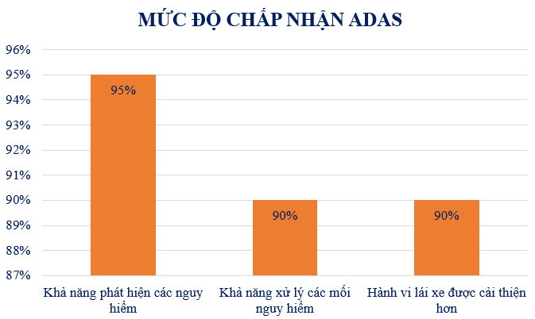

Hình 3.. Mức độ chấp nhận hệ thống ADAS của người lái

Mọi người đều cho rằng khả năng phát hiện các mối nguy hiểm/các vị trí tiềm ẩn mối nguy hiểm (nút giao/đường cong) là khá tốt chiếm tỉ lệ 95%. Khả năng xử lý các mối nguy hiểm có nhanh hơn không là khá tốt chiếm tỉ lệ 90% và đa số cho rằng có sự cải thiện khá cao với các hành vi lái xe an toàn chiếm tỉ lệ 90%.

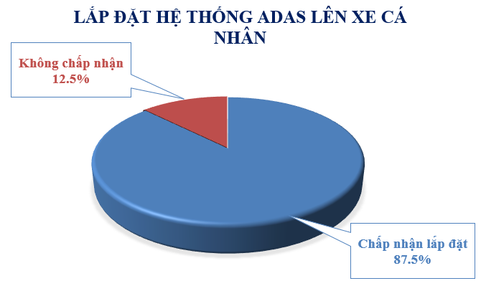

Hình 3.. Mức độ chấp nhận hệ thống ADAS

Khi được hỏi về mức độ chấp nhận lắp đặt hệ thống ADAS lên xe khoảng 87.5% người dùng đồng ý và mong muốn được lắp hệ thống. Hình 3.2 thể hiện mức độ chấp nhận lắp đặt hệ thống ADAS lên xe cá nhân.

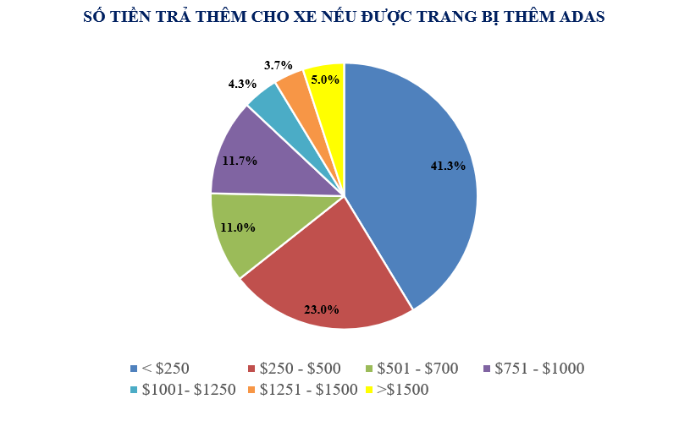

Hình 3.. Số tiền sẵn sàng chi trả của người dùng nếu trang bị ADAS lên xe

Khi được hỏi về số tiền sẵn sàng chi trả nếu lắp thiết bị đa số mọi người lựa chọn mức độ dưới 250$ khoảng 41,3%. Khi được hỏi số tiền sẵn sàng bỏ ra để lắp một tính năng tùy chọn, số tiền khoảng dưới 250$ được lựa chọn cao khoảng 36,3%.

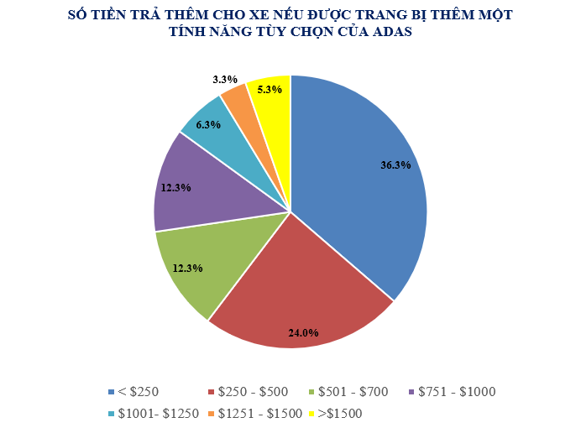

Hình 3.. Số tiền sẵn sàng chi ra của người dùng nếu xe của họ được nâng cấp thêm một tính năng tùy chọn của ADAS

## Đề xuất các phương pháp nâng cao ứng dụng hệ thống ADAS lên xe

Điều khiển tự động hóa và công nghệ thông tin ngày càng phát triển với tốc độ rất nhanh, và trong lĩnh vực giao thông vận tải đường bộ hệ thống hỗ trợ lái xe thông minh (ADAS) đang trở thành xu hướng quan trọng, áp dụng lên hầu hết các phương tiện để tăng cường tính năng an toàn và hỗ trợ người lái nhằm tăng hiệu suất và bảo đảm an toàn ngăn ngừa tai nạn trong việc lái xe. Tuy nhiên, để được ứng dụng hệ thống một cách rộng rãi và nâng cao hiệu quả sử dụng hệ thống ADAS trên giao thông hỗn hợp tại Việt Nam, vì vậy một số phương pháp quan trọng cần được nghiên cứu và áp dụng. Một số phương pháp cụ thể được tôi nghiên cứu đề xuất nhằm đạt được mục tiêu này được cụ thể như sau.

### Tăng cường giáo dục nhận thức của người dùng đối với hệ thống ADAS

Một trong những yếu tố xem là quan trọng để tăng khả ứng dụng và nâng cao hiệu quả sử dụng hệ thống ADAS là tăng cường giáo dục và nhận thức của người dùng. Những người lái xe cần được đào tạo, phố biến về công nghệ ADAS, các tính năng hệ thống hỗ trợ lái xe và các lợi ích cũng như những nhược điểm của nó trong một trường hợp lái xe cụ thể. Các chương trình đào tạo và hướng dẫn phải được nghiên cứu bài bản để giúp người dùng hiểu rõ về tính năng cũng như cách sử dụng hệ thống ADAS từ đó tận dụng tối đa các tính năng có sẵn.

Cần tổ chức các chiến dịch tuyên truyền và giáo dục về lợi ích và cách sử dụng hệ thống ADAS. Nhằm tăng cường những nhận thức và hiểu biết của người dân về tầm quan trọng và tác động tích cực của ADAS đối với an toàn giao thông quốc gia.

Đồng thời, cần xuất bản các tài liệu, video hướng dẫn và chia sẻ kinh nghiệm, nhằm giúp người dùng hiểu rõ hơn và sử dụng hệ thống ADAS một cách hiệu quả và an toàn.

### Đẩy mạnh các quy chuẩn, quy định và chính sách pháp luật phù hợp

Để tăng khả ứng dụng của hệ thống ADAS trên giao thông Việt Nam, các quy chuẩn, quy định và chính sách pháp luật phù hợp cần được đưa ra và thực thi một cách nghiêm ngặt. Nhà nước cần đưa ra các quy định và tiêu chuẩn an toàn trong việc sử dụng ADAS trên các phương tiện giao thông công cộng và phương tiện cá nhân. Ngoài ra, việc áp dụng các biện pháp khuyến kích người dẫn sử dụng như khuyến mãi thuế và giảm thuế cho các phương tiện giao thông đã được trang bị hệ thống ADAS cũng sẽ thúc đẩy việc áp dụng rộng rãi công nghệ này.

Nhà nước cũng cần thiết lập và thực thi các quy định an toàn liên quan đến hệ thống ADAS. Điều này bao gồm quy định về tiêu chuẩn an toàn, quy định về việc cài đặt, bảo dưỡng và kiểm định hệ thống ADAS.

Các tổ chức quản lý giao thông cần nghiên cứu cải thiện khả năng xử lý thông tin và dữ liệu liên quan đến hệ thống ADAS, đồng thời nắm vững các công nghệ và tính năng của hệ thống ADAS. Điều này sẽ giúp đảm bảo trong việc quản lý hiệu quả từ đó đề xuất đưa ra quyết định hợp lý trong việc tương tác với hệ thống ADAS trên đường.

### Nâng cao khả năng kỹ thuật và cơ sở hạ tầng

Để đảm bảo hiệu quả sử dụng hệ thống ADAS trên giao thông Việt Nam, nhà nước cần đầu tư và nâng cấp khả năng kỹ thuật và các cơ sở hạ tầng giao thông. Điều này bao gồm cải thiện cơ sở hạ tầng, các hệ thống điều khiển giao thông, hệ thống định vị GPS, cơ sở hạ tầng viễn thông và mạng internet tốc độ cao, ổn định để hỗ trợ truyền thông dữ liệu liên quan đến ADAS. Các cơ sở bảo dưỡng, sửa chữa ô tô cần được trang bị các công cụ và thiết bị phục vụ cho việc lắp đặt và bảo dưỡng hệ thống ADAS một cách an toàn và hiệu quả.

### Thúc đẩy sự hợp đầu tư

Hợp tác giữa nhà nước, các nhà sản xuất ô tô, công ty công nghệ và các tổ chức nghiên cứu là yếu tố quan trọng để tăng khả ứng dụng và nâng cao hiệu quả sử dụng hệ thống ADAS trên giao thông Việt Nam. Nhà nước cần tạo điều kiện thuận lợi và đưa ra các chính sách khuyến khích để nâng cao thúc đẩy sự hợp tác này. Các nhà sản xuất, lắp ráp ô tô cần chủ động nghiên cứu và phát triển các dòng xe được trang bị hệ thống ADAS phù hợp với điều kiện giao thông Việt Nam. Các công ty công nghệ có thể đóng góp vào việc phát triển các ứng dụng và dịch vụ liên quan đến hệ thống ADAS.

### Tạo động lực kinh tế

Để tăng khả ứng dụng và nâng cao hiệu quả sử dụng hệ thống ADAS trên giao thông Việt Nam, cần tạo các động lực về kinh tế cho người tiêu dùng và các doanh nghiệp sản xuất, lắp láp. Chính phủ có thể áp dụng các chính sách khuyến khích, như giảm thuế hoặc hỗ trợ tài chính cho việc mua sắm và lắp đặt hệ thống ADAS với lãi suất hợp lý. Các công ty về bảo hiểm cũng có thể xem xét trong việc giảm chi phí bảo hiểm cho các phương tiện đã được trang bị hệ thống ADAS, nhờ vào khả năng giảm nguy cơ tai nạn mà hệ thống mang lại.

### Tạo ra các ứng dụng và dịch vụ mới

Để tăng khả ứng dụng của hệ thống ADAS trong giao thông Việt Nam, cũng nên khai thác tiềm năng của các công nghệ để tạo ra các ứng dụng và dịch vụ mới. Ví dụ, có thể phát triển các ứng dụng di động kết nối với hệ thống ADAS từ đó việc cung cấp thông tin an toàn và hướng dẫn cho người lái xe. Các ứng dụng này có thể cung cấp thông tin về tình trạng giao thông phía trước, đường đi tối ưu nhất, cảnh báo tai nạn và các điểm nguy hiểm trên đường. Ngoài ra, các dịch vụ hỗ trợ như bảo dưỡng và sửa chữa hệ thống ADAS cũng có thể được phát triển để đảm bảo hiệu suất và an toàn cao nhất của hệ thống.

### Nghiên cứu và phát triển liên tục

Để nâng cao hiệu quả sử dụng hệ thống ADAS trên giao thông Việt Nam, nghiên cứu và phát triển liên tục là một yếu tố quan trọng. Cần nghiên cứu về các tính năng, hiệu suất và khả năng ứng dụng của ADAS trong điều kiện giao thông ở Việt Nam. Đồng thời, cần theo nghiên cứu phát triển của công nghệ và cập nhật các tính năng mới của hệ thống để đáp ứng nhu cầu ngày càng cao của người dùng.

### Tạo môi trường thích hợp cho thử nghiệm và đánh giá

Cuối cùng, để tăng khả ứng dụng và nâng cao hiệu quả sử dụng hệ thống ADAS trên giao thông Việt Nam, cần tạo môi trường thích hợp để các tổ chức nghiên cứu có thể thử nghiệm và đánh giá. Các cơ quan chức năng và tổ chức nghiên cứu có thể phối hợp để tiến hành các cuộc thử nghiệm trên đường thực tế và đánh giá hiệu quả của hệ thống ADAS. Các phản hồi và ý kiến từ người dùng cũng cần được thu thập và đánh giá để cải thiện và điều chỉnh hệ thống.

### Tổng kết đề xuất

Để tăng khả ứng dụng và nâng cao hiệu quả sử dụng hệ thống ADAS trên giao thông Việt Nam, cần áp dụng các phương pháp như tăng cường giáo dục và nhận thức của người dùng, đẩy mạnh các quy định và những chính sách phù hợp, nâng cao khả năng kỹ thuật và các cơ sở hạ tầng, thúc đẩy sự hợp tác đầu tư, tạo động lực nền kinh tế, tạo ra các ứng dụng và dịch vụ mới phù hợp với điều kiện, nghiên cứu và phát triển hệ thống liên tục, và tạo môi trường thích hợp cho việc nghiên cứu, thử nghiệm và đánh giá. Đây được xem là những bước quan trọng để đảm bảo rằng hệ thống hỗ trợ lái xe ADAS được triển khai một cách hiệu quả nhất và an toàn trên giao thông hỗn hợp Việt Nam.

Tuy nhiên, việc tăng khả ứng dụng và nâng cao hiệu quả sử dụng hệ thống ADAS không chỉ là trách nhiệm của nhà nước, mà còn yêu cầu sự đóng góp của tất cả các bên liên quan, bao gồm người sử dụng, các nhà sản xuất ô tô, lắp ráp ô tô, các công ty công nghệ, các tổ chức nghiên cứu và xã hội. Chỉ khi tất cả các bên này hợp tác chặt chẽ và thực hiện các biện pháp cần thiết, từ đó chúng ta mới có thể thấy được sự phát triển đáng kể trong việc ứng dụng và sử dụng hệ thống ADAS trên giao thông Việt Nam.

Trên cơ sở đó, nhà nước Việt Nam cần chủ động xây dựng và thực hiện các chính sách và các quy định phù hợp, đồng thời tạo điều kiện thuận lợi nhất để đẩy mạnh nghiên cứu, phát triển và áp dụng công nghệ của hệ thống ADAS. Các nhà sản xuất, lắp ráp ô tô và công ty công nghệ cần đầu tư vào nghiên cứu và phát triển công nghệ mới, tạo ra những sản phẩm và dịch vụ mới, hấp dẫn để khuyến khích người dùng sử dụng hệ thống ADAS. Ngoài ra, việc tạo môi trường ứng dụng cho nghiên cứu, thử nghiệm và đánh giá chất lượng cũng là một yếu tố quan trọng để đảm bảo tính tin cậy và hiệu quả của hệ thống ADAS.

Sự thành công của việc tăng khả ứng dụng và nâng cao hiệu quả sử dụng hệ thống ADAS trên giao thông Việt Nam sẽ đóng góp đáng kể vào việc cải thiện an toàn và giảm thiểu tai nạn giao thông. Việc sử dụng công nghệ ADAS sẽ giúp giảm thiểu tai nạn giao thông, giảm ùn tắc và tăng tính bền vững của hệ thống giao thông. Đồng thời, việc phát triển và ứng dụng công nghệ ADAS một cách phù hợp cũng mang lại cơ hội kinh tế và công nghệ cho Việt Nam, từ đó đẩy mạnh sự phát triển của ngành ô tô và cũng như các công nghệ khác vào hệ thống ADAS. Công nghệ mới này có thể cung cấp khả năng phát hiện và phản ứng nhanh hơn đối với các tình huống nguy hiểm trên đường, cải thiện tính chính xác và độ tin cậy và an toàn của hệ thống.

# KẾT LUẬN VÀ KIẾN NGHỊ

## Kết luận

Trong nghiên cứu này, thử nghiệm thực tế đã được tiến hành để nghiên cứu mức độ hiệu quả của hệ thống ADAS đối với người lái xe Việt Nam cũng như những ảnh hưởng có thể có của các loại đường ảnh hưởng đến hành vi lái xe. Các dữ liệu này được mã hóa thông qua các biến số bao gồm hành vi lái xe dọc, hành vi lái xe ngang dữ liệu vận hành của người lái xe và thông tin lấy được từ môi trường xung quanh được thu thập và lưu trữ cẩn thận. Những người thực nghiệm được lái xe trang bị hệ thống ADAS trong hai tình huống có và không có cảnh báo của hệ thống ADAS. Quá trình thực nghiệm được ghi hình lại bằng camera trang bị trong và ngoài xe. Các cung đường thực nghiệm gồm đường đô thị, đường cao tốc và đường ngoài đô thị.

Kết quả nghiên cứu đã cho thấy hiệu quả của ADAS trong việc cải thiện một số hành vi lái xe theo chiều dọc, chiều ngang và một số tình huống khẩn cấp. Qua thực nghiệm cho thấy rằng, tỉ lệ cảnh báo của hệ thống giảm hơn khi có ADAS thông báo sớm.

Việc có ADAS hỗ trợ ảnh hướng trực tiếp đến hành vi lái xe an toàn của người lái, hệ thống giúp người lái được lái xe an toàn hơn, người lái chủ động được và lường trước các tình huống nguy hiểm. Ngoài ra người lái cũng cảm thấy thoải mái và không khó chịu khi được hệ thống cảnh báo.

Việc chấp nhận ADAS của người lái rất cao, khi được trải nghiệm thực tế với ADAS mọi người đều mong muốn được lắp đặt và sử dụng lên xe cá nhân với mức phí phù hợp.

Qua việc nghiên cứu đề tài, em xét thấy rằng ADAS thật sự hữu ích, phù hợp với giao thông hỗn hợp Việt Nam. Hệ thống giúp nâng cao hiệu quả lái xe an toàn. Qua đó đề xuất, khiến nghị rằng nhà nước và các cơ quan quản lý cần có các biện pháp phù hợp, quy định và quy chuẩn giúp phát triển và nâng cao ứng dụng hệ thống lên giao thông Việt Nam.

## Kiến nghị

Bài nghiên cứu thực hiện trên 40 người vì vậy mức dữ liệu cần thiết cũng hạn chế, để nghiên cứu đưa ra kết luận sâu sắc, có độ tin cậy cao hơn nên thí nghiệm trên nhiều nhóm người, nhiều khu vực.

Hệ thống ADAS nghiên cứu là Mobile eyes cảnh báo ở mức độ 2. Vì vậy, giới hạn nghiên cứu chỉ tìm hiểu đến hành vi lái xe, chưa ứng dụng đến hệ thống hỗ trợ lái của xe.

Thông qua khảo sát chấp nhận, người ta thấy rằng cài đặt ngưỡng tối ưu hóa ADAS ảnh hưởng đến việc chấp nhận ADAS. Cần nghiên cứu cách xem xét ý định và thao tác của người lái và đưa ra thông số cảnh báo tối ưu.

Các xử lý dữ liệu của đề tài đang còn mức độ thủ công, vì vậy mức độ xử liệu còn khó khăn, cần thiết lập dữ liệu phân tích tự động để có kết quả nghiên cứu tối ưu hơn.

# DANH MỤC CÔNG TRÌNH ĐÃ CÔNG BỐ

[1] Nguyễn Hồng Thắng (2022), *‘Nghiên cứu ảnh hướng cánh gió phía sau ảnh hưởng đến đặc tính khí động đoàn xe chở container 40 feet’*, Hội thảo Khoa học cấp Trường 2022, Trường Đại học GTVT TP. Hồ Chí Minh, ngày 30/7/2022.

[2] Nguyễn Hồng Thắng, Nguyễn Thành Sa, Trần Tiến Đạt (2023), *‘Giảm trọng lượng thùng xe tự đổ dựa trên phần mềm Ansys’*, Kỷ yếu Hội thảo khoa học quốc gia STAIS2023 - Ứng dụng công nghệ thông minh trong công nghiệp 4.0, thành phố thông minh và phát triển bền vững, Nghệ An, ngày 26-27/10/2023, Nhà xuất bản Khoa học kỹ thuật, trang 214 – 220, 10/2023

[3] Vũ Anh Tuấn, Nguyễn Hồng Thắng, Hà Huy Nam (2023), *‘Nghiên cứu khả năng ứng dụng và nâng cao hiệu quả của hệ thống lái xe thông minh ở Việt Nam’*, Tạp chí Giao thông vận tải, số 736, tháng 12/2023.

[4] Nguyễn Hồng Thắng, Nguyễn Thành Sa, Trần Tiến Đạt (2023), *‘Thiết kế pallet vận chuyển thép cuộn sử dụng rơ mooc tại Việt Nam’*, Hội thảo Khoa học cấp Trường 2023, Trường Đại học GTVT TP. Hồ Chí Minh, ngày 15/11/2023.

# TÀI LIỆU THAM KHẢO

|  |  |
| --- | --- |
| [1] | Đặng Việt Hà, "Nghiên cứu hệ thống hỗ trợ lái xe nâng cao (ADAS). Phần 2: Các loại," *tạp chí GTVT,* vol. 6, pp. 141-145, 2022. |
| [2] | Nengchao Lyu, Chao Deng, Lian Xie, Chaozhong Wu and Zhihcheng Duan, "A field operational test in China: Exploring the effect of an advanced driver assistance system on driving performance and braking behavior," *Transportation Research Part F: Traffic Psychology and Behaviour,* vol. 65, pp. 730-747, 8 2019. |
| [3] | Emeli Adell , András Várhelyi and Mario dalla Fontana, "The effects of a driver assistance system for safe speed and safe distance – A real-life field study," *Transportation Research Part C: Emerging Technologies,* vol. 19, no. 1, pp. 145-155, 2 2011. |
| [4] | SAE International, "Taxonomy and Definitions for Terms Related to," 4 2021. [Online]. Available: https://www.sae.org/standards/content/j3016_202104/. |
| [5] | European Commission, "Advanced driver assistance systems," *Directorate* General *for Transport,* 2018. |
| [6] | NHTSA, "United States Department of Transportation," 2021. [Online]. Available: https://www.nhtsa.gov/technology-innovation/automated-vehicles-safety#resources. |
| [7] | Lê Trà, “Tìm hiểu về hệ thống hỗ trợ lái xe ADAS,” 4 6 2021. [Trực tuyến]. Available: https://vinfastauto.com/vn_vi/tim-hieu-ve-he-thong-ho-tro-lai-xe-adas. [Đã truy cập 3 6 2023]. |
| [8] | D. o. Transportation. [Online]. Available: https://www.transportation.gov/. |
| [9] | Tuyết Mai và Văn Cảnh, “Hà Nội trên đà đổi mới - Bài 2: Phát triển giao thông thông minh là xu thế tất yếu,” 10 10 2019. [Trực tuyến]. Available: https://bom.so/gFRc3z. [Đã truy cập 2023 6 26]. |
| [10] | M. Galvani, "History and future of driver assistance," *in IEEE Instrumentation & Measurement Magazine,* vol. 22, no. 1, pp. 11 - 16, 2 2019. |
| [11] | SAE International, "Taxonomy and Definitions for Terms Related to," 4 2021. [Online]. Available: https://www.sae.org/standards/content/j3016_202104/. [Accessed 10 6 2023]. |
| [12] | Synopsys, "The 6 Levels of Vehicle Autonomy Explained," 2021. [Online]. Available: https://bom.so/8b1H9s. [Accessed 1 7 2023]. |
| [13] | Navya Autonom Cab , “Navya already sells fully self-driving cars,,” 17 9 2018. [Trực tuyến]. Available: https://bom.so/qhLgoa. [Đã truy cập 1 7 2023]. |
| [14] | Alexandria Sage, "Waymo unveils self-driving taxi service in Arizona for paying customers," 5 12 2018. [Online]. Available: https://bom.so/gxxqxk. [Accessed 7 6 2023]. |
| [15] | Magna, "MAX4: Magna’s Formula for Winning the Self-Driving Car Race," 2017. [Online]. Available: https://bom.so/G3fE9a. [Accessed 3 8 2023]. |
| [16] | Courtney, W. S, "Germany Green-Lights Self-Driving Cars With New," 2017. [Online]. Available: https://bom.so/FFaFoH. [Accessed 10 8 2023]. |
| [17] | Johnstone, B, "Processing power in autonomous vehicles," [Online]. Available: https://xlink.vn/zbk01wek. [Accessed 6 8 2023]. |
| [18] | Trübswetter, Nicole and Bengler, Klaus, "Why Should I Use ADAS? Advanced Driver Assistance Systems and the Elderly: Knowledge, Experience and Usage Barriers," *Digital Library,* p. 123–133, 2019. |
| [19] | Jonathan Lee, "VinFast VF e35 and e36 EVs in Supercar Blondie vid," *Paultan.org,* 2021. |
| [20] | Giá xe ô tô, "Chevrolet Colorado 2021: hình ảnh, thông số, giá bán," 12 9 2023. [Online]. Available: https://giaxeoto.vn/chevrolet-colorado-410.html. |
| [21] | Thiên Minh, "Hệ thống cảnh báo va chạm sớm Mobileye 630," [Online]. Available: https://s.net.vn/WnR2. [Accessed 23 9 2023]. |
| [22] | Tâm Anh, "Bình Dương đẩy mạnh quy hoạch, phát triển hạ tầng đô thị," 27 8 2021. [Online]. Available: https://vnexpress.net/binh-duong-day-manh-quy-hoach-phat-trien-ha-tang-do-thi-thong-minh-4346570.html. [Accessed 20 06 2023]. |

# PHỤ LỤC

**BẢNG HỎI: CÁC CHỈ SỐ CỦA NGƯỜI THAM GIA KHI LÁI XE**

**Link:** https://kf.kobotoolbox.org/#/forms/aBVvA3bAav8eeo6pQ7G2ek

**Họ và tên người thực hiện:**

……………………………………………………………………………………………….

**Ngày/ giờ lái xe**

……………………………………………………………………………………………….

**Lần lái xe**

|  |  |
| --- | --- |
|  | Lần 1 |
|  | Lần 2 |

**Đường đô thị**

|  |  |  |  |  |  |  |  |
| --- | --- | --- | --- | --- | --- | --- | --- |
| Anh/ chị vui lòng cho biết các chỉ số tập trung khi đang lái xe trên đường đô thị  *1. Rất thấp 2. Khá thấp 3. Thấp 4. Bình thường*  *5. Cao 6. Khá cao 7. Rất cao* | **1** | **2** | **3** | **4** | **5** | **6** | **7** |
| 1. Nhiệm vụ lái xe đòi hỏi anh/chị phải tập trung tinh thần ở mức độ nào để hoàn thành? |  |  |  |  |  |  |  |
| 2. Nhiệm vụ lái xe đòi hỏi anh/chị phải sử dụng thể chất ở mức độ nào để hoàn thành? |  |  |  |  |  |  |  |
| 3. Mức độ vội vã/ khẩn cấp của các nhiệm vụ anh/chị cần phải xử lý khi điều khiển phương tiện như thế nào? |  |  |  |  |  |  |  |
| 4. Anh/chị có xử lý tốt hết các sự kiện (các mối nguy hiểm) và các cảnh báo (biển báo & thông tin) trên đường hay không? |  |  |  |  |  |  |  |
| 5. Anh/chị phải tích cực điều khiển phương tiện như thế nào để hoàn thành cung đường vừa đi qua? |  |  |  |  |  |  |  |
| 6. Mức độ khó chịu, căng thẳng anh/chị gặp phải khi điều khiển phương tiện trên cung đường vừa đi? |  |  |  |  |  |  |  |

**Đường cao tốc**

|  |  |  |  |  |  |  |  |
| --- | --- | --- | --- | --- | --- | --- | --- |
| Anh/ chị vui lòng cho biết các chỉ số tập trung khi đang lái xe trên đường cao tốc  *1. Rất thấp 2. Khá thấp 3. Thấp 4. Bình thường*  *5. Cao 6. Khá cao 7. Rất cao* | **1** | **2** | **3** | **4** | **5** | **6** | **7** |
| 1. Nhiệm vụ lái xe đòi hỏi anh/chị phải tập trung tinh thần ở mức độ nào để hoàn thành? |  |  |  |  |  |  |  |
| 2. Nhiệm vụ lái xe đòi hỏi anh/chị phải sử dụng thể chất ở mức độ nào để hoàn thành? |  |  |  |  |  |  |  |
| 3. Mức độ vội vã/ khẩn cấp của các nhiệm vụ anh/chị cần phải xử lý khi điều khiển phương tiện như thế nào? |  |  |  |  |  |  |  |
| 4. Anh/chị có xử lý tốt hết các sự kiện (các mối nguy hiểm) và các cảnh báo (biển báo & thông tin) trên đường hay không? |  |  |  |  |  |  |  |
| 5. Anh/chị phải tích cực điều khiển phương tiện như thế nào để hoàn thành cung đường vừa đi qua? |  |  |  |  |  |  |  |
| 6. Mức độ khó chịu, căng thẳng anh/chị gặp phải khi điều khiển phương tiện trên cung đường vừa đi? |  |  |  |  |  |  |  |

**Đường ngoại ô**

|  |  |  |  |  |  |  |  |
| --- | --- | --- | --- | --- | --- | --- | --- |
| Anh/ chị vui lòng cho biết các chỉ số tập trung khi đang lái xe trên đường ngoại ô  *1. Rất thấp 2. Khá thấp 3. Thấp 4. Bình thường*  *5. Cao 6. Khá cao 7. Rất cao* | **1** | **2** | **3** | **4** | **5** | **6** | **7** |
| 1. Nhiệm vụ lái xe đòi hỏi anh/chị phải tập trung tinh thần ở mức độ nào để hoàn thành? |  |  |  |  |  |  |  |
| 2. Nhiệm vụ lái xe đòi hỏi anh/chị phải sử dụng thể chất ở mức độ nào để hoàn thành? |  |  |  |  |  |  |  |
| 3. Mức độ vội vã/ khẩn cấp của các nhiệm vụ anh/chị cần phải xử lý khi điều khiển phương tiện như thế nào? |  |  |  |  |  |  |  |
| 4. Anh/chị có xử lý tốt hết các sự kiện (các mối nguy hiểm) và các cảnh báo (biển báo & thông tin) trên đường hay không? |  |  |  |  |  |  |  |
| 5. Anh/chị phải tích cực điều khiển phương tiện như thế nào để hoàn thành cung đường vừa đi qua? |  |  |  |  |  |  |  |
| 6. Mức độ khó chịu, căng thẳng anh/chị gặp phải khi điều khiển phương tiện trên cung đường vừa đi? |  |  |  |  |  |  |  |

**Các hành vi lái xe tích cực**

|  |  |  |  |  |  |  |
| --- | --- | --- | --- | --- | --- | --- |
| Anh/ chị vui lòng cho biết các chỉ số tập trung khi đang lái xe trên đường ngoại ô  *1. Rất thấp 2. Khá thấp 3. Thấp 4. Bình thường*  *5. Cao 6. Khá cao 7. Rất cao* | **1** | **2** | **3** | **4** | **5** | **6** |
| 1. Không chạy quá gần vì có thể gây ảnh hưởng đến những người đi phía trước. |  |  |  |  |  |  |
| 2. Hạn chế dùng đèn chiếu xa để không gây ảnh hưởng đến những người đi theo hướng ngược lại. |  |  |  |  |  |  |
| 3. Dừng xe với sự quan tâm/nhường không gian cho những người khác cùng tham gia giao thông. |  |  |  |  |  |  |
| 4. Chú ý quan sát đến các vũng nước trên đường để trách làm nước bắn đến người đi bộ, xe máy và những người tham gia giao thông khác |  |  |  |  |  |  |
| 5. Thay đổi tốc độ phù hợp để nhường cho những người khác muốn vượt xe mình. |  |  |  |  |  |  |
| 6. Hạn chế sử dụng còi xe để tránh làm phiền những người tham gia giao thông |  |  |  |  |  |  |
| 7. Tránh lấn làn/ nhanh chóng chuyển làn để nhường cho các xe phía sau đi lên |  |  |  |  |  |  |
| 8. Tránh sử dụng làn đường bên trái để tạo điều kiện cho các loại phương tiện đi nhanh hơn. |  |  |  |  |  |  |
| 9. Nhường đường cho người đi bộ đang/ chuẩn bị sang đường. |  |  |  |  |  |  |
| 10. Cảm ơn những người tham gia giao thông trên đường đã giúp đỡ, hướng dẫn… |  |  |  |  |  |  |
| 11. Hạn chế làm ảnh hưởng/ gây cản trở các phương tiện đang lưu thông trên đường. |  |  |  |  |  |  |
| 12. Không dùng còi xe để thúc giục những người phí trước, ví dụ khi đèn đã chuyển sang xanh mà phương tiện phía trước chưa di chuyển,… |  |  |  |  |  |  |
| 13. Nhường đường/ ưu tiên cho những cùng tham gia giao thông trên đường. |  |  |  |  |  |  |
| 14. Chỉ dẫn/ ra dấu hiệu để giúp những người phía sau có tầm nhìn không tốt đang muốn vượt xe. |  |  |  |  |  |  |